应急预案备案号：

突发环境事件应急预案

（2020年版）

河北荣特化工股份有限公司
2020年10月

河北荣特化工股份有限公司
突发环境事件应急预案发布公告
为贯彻落实《中华人民共和国环境保护法》、《中华人民共和国水污染防治法》、《中华人民共和国大气污染防治法》等法律、法规有关规定，建立健全河北荣特化工股份有限公司环境安全应急体系，确保公司在发生突发环境事件时，各项应急工作能够快速启动、高效有序，避免和最大限度地减轻突发环境事件对环境造成的损失和危害，结合公司实际情况，制定公司《突发环境事件应急预案》。
《突发环境事件应急预案》现批准发布，自发布之日起实施。

批准人：
年 月 日

前 言
突发环境事件具有发生突然、扩散迅速、危害范围广的特点，污染物没有固定的排放方式和排放途径，事件对环境可能造成严重污染和破坏，给人民的生命和国家财产造成重大损失。为有效防范突发环境事件的发生，及时、合理处置可能发生的各类重大、特大突发环境事件，保障人民群众身心健康及正常生产、生活，依据《中华人民共和国环境保护法》等法律法规相关规定和河北省、邯郸市环境保护部门的有关要求，公司制定了《突发环境事件应急预案》。预案主要有突发环境事件预防、响应、应急、报告、处置等内容，重点加强生产、贮存、运输、使用等各个环节危险化学品的日常管理和安全防范工作，严防各种突发环境事件的发生，规范和强化应对突发环境事件的应急处置工作，以预防发生为重点，逐步完善处置突发环境事件的预警、处置及善后工作机制，建立公司防范有力、指挥有序、快速高效和统一协调的突发环境事件应急处置体系。
本预案由河北荣特化工股份有限公司制定，公司总经理批准发布并实施。

目 录
1. 总则 1
1.1 编制目的 1
1.2 编制依据 1
1.3 适用范围 2
1.4 预案体系 2
1.5 事件分级 2
1.6工作原则 3
2. 企业的基本情况 5
2.1企业概况 5
2.2企业周边环境概况 10
2.3生产工艺流程 11
2.4环境保护目标和环境敏感点 17
3. 环境风险源辨识和评价 19
3.1 环境风险识别 19
3.2 环境风险目标 23
4. 组织指挥体系和职责 24
4.1应急救援组织机构设置 24
4.2职责 25
5. 预防与预警 30
5.1预防工作 30
5.2 危险源监测监控与预警 30
5.3预警及相应措施 31
5.4预警解除 33
6. 应急响应 35
6.1响应分级 35
6.2应急响应程序 36
7. 应急处置 39
7.1处置原则 39
7.2环境目标优先保护次序 39
7.3现场处置程序 39
7.4现场处置措施 41
7.5企业外部救援 48
7.6污染控制与评估 49
8. 危险废物处置程序与流程 50
8.1危险废物产生情况 50
8.2危险废物管理制度 50
8.3危险废物处置程序 51
8.4危废处置流程 53
9. 应急监测 54
9.1环境应急监测组 54
9.2应急监测要求 54
9.3环境风险监测方案 54
9.4 点位布设、采样及检测方法的选择 55
10. 应急终止 57
10.1应急响应终止条件 57
10.2应急终止程序 57
10.3应急终止后行动 57
11. 报告与信息发布 59
11.1内部报告 59
11.2信息上报 59
11.3信息搜集与发布 60
12. 后期处置 61
12.1善后处置 61
12.2保险 63
13. 应急保障 64
13.1人力资源保障 64
13.2财力保障 64
13.3 应急物资装备保障 64
13.4医疗卫生保障 65
13.5交通运输保障 65
13.6治安维护保障 65
13.7通信与信息保障 65
13.8科技支撑保障（专家库） 66
13.9应急队伍保障 66
13.10其它保障 66
14. 监督与管理 67
14.1 预案演练 67
14.2 应急培训 68
14.3 责任与奖惩 69
14.4 预案的评审、备案、发布和修订 70
15. 附则 72
15.1术语和定义 72
15.2应急预案备案 72
15.3维护和更新 73
15.4制定与解释 73
15.5应急预案实施 73
16. 附件 74
附件1：公司地理位置图 75
附件2：公司周边关系图 76
附件3：公司总平面布置图 77
附件4：疏散路线图 78
附件5：突发环境事件应急指挥部成员名单 79
附件6：突发环境事件应急专家名单 79
附件7：突发环境事件对外联络表 79
附件8：应急物资装备清单 80
附件9：应急处置卡 81

- 总则

1.1 编制目的
为了建立健全河北荣特化工股份有限公司突发环境事件的应急机制，强化河北荣特化工股份有限公司风险管理，预防、预警突发性环境污染事件的发生，提高公司应对突发环境事件的能力，将事件损失和社会危害减少到最低程度，维护社会稳定，保障公众生命健康和财产安全，保护环境，促进公司全面、协调、可持续发展，特制定本预案。

1.2 编制依据
- 《中华人民共和国环境保护法》（2015年1月1日实施）
- 《中华人民共和国大气污染防治法》（2018年10月26日修正版）
- 《中华人民共和国水污染防治法》（中华人民共和国主席令第70号，2018年1月1日实施）
- 《中华人民共和国固体废物污染环境防治法（2016年11月7日修正）》（中华人民共和国主席令第31号）
- 《中华人民共和国突发事件应对法》（中华人民共和国主席令第69号）
- 《国家突发环境事件应急预案》（国务院办公厅关于印发国家突发环境事件应急预案的通知国办函〔2014〕119号）
- 《突发环境事件信息报告办法》（中华人民共和国环境保护部令第17号）
- 《河北省突发环境事件应急预案》（冀政字办〔2015〕171号）
- 《国家危险废物名录》（2016版）
- 《建设项目环境影响风险评价技术导则》（HJ169－2018）
- 《大气污染物综合排放标准》（GB16297-1996）
- 《污水综合排放标准》（GB8978-1996）
- 《企业突发环境事件风险分级方法》（HJ941-2018）

1.3 适用范围
本预案适用于本公司区域内发生的环境污染事件。本预案所称环境污染事件，是指由于违反环境保护法规的经济、社会活动与行为，以及意外因素的影响或不可抗拒的自然灾害等原因致使环境受到污染，人体健康受到危害，社会经济与人民财产受到损失，造成不良社会影响的突发性事件。包括废水、废气、固体废弃物（含危险废物）、危险化学品和有毒化学品等方面环境污染事件（不适用于放射源引起的突发环境事件）。

1.4 预案体系
河北荣特化工股份有限公司根据企业实际情况和生产过程中存在的事故类型，制定了多种事故应急预案，其中与本预案有关的包括:
- 生产安全综合应急救援预案
本公司事故应急预案汇总表见表1-1。
表1-1 事故应急预案汇总表
序号 | 事故应急预案
1 | 突发环境事件应急预案组成 | 突发环境事件应急预案编制说明
1 | 突发环境事件应急预案组成 | 环境风险评估报告
1 | 突发环境事件应急预案组成 | 突发环境事件应急预案
1 | 突发环境事件应急预案组成 | 环境应急资源调查报告
1 | 突发环境事件应急预案组成 | 危险废物突发环境事件专项应急预案
2 | 生产安全综合应急救援预案

1.5 事件分级
按照突发事件严重性和紧急程度，公司突发环境事件分为特别重大环境事件（Ⅰ级）、重大环境事件（Ⅱ级）、较大环境事件（Ⅲ级）和一般环境事件（Ⅳ级）四级。

表1-2 突发环境事件应急启动条件一览表
响应级别 | 响应主体 | 启动条件 | 事件级别
Ⅰ级 | 河北馆陶经济开发区 | ①废导热油/粗苯/甲醇/苯/甲苯/二甲苯/重质苯大量泄漏遇明火、高热发生火灾或爆炸；危险废物大量泄漏；  对环境造成危害，无法立即控制，且有泄漏造成环境危害的；公司不可控，可能危及公司范围内及周边环境安全或公众安全 | Ⅰ级
Ⅱ级 | 河北荣特化工股份有限公司 | ①废导热油/粗苯/甲醇/苯/甲苯/二甲苯/重质苯较大量泄漏遇明火、高热发生火灾或爆炸；危险废物较大量泄漏；  对环境造成危害，短时间不可控制的；因设备故障的等造成危险物质大量泄漏现象造成恶性后果，安全报警系统或操作人员可能及时发现，但一时难以控制，公司可控，可能危及公司范围内环境安全或公众安全 | Ⅱ级
Ⅲ级 | 车间 | ①废导热油/粗苯/甲醇/苯/甲苯/二甲苯/重质苯少量泄漏遇明火、高热发生火灾或爆炸；危险废物少量泄漏；  对环境造成危害，某种环境风险由安全报警系统、岗位操作人员巡检等方式及早发现，并采取相应措施予以处理，以上事件发生后经研判车间可控，可能危及车间范围内环境安全或公众安全，基本不会对厂区以外环境造成影响 | Ⅲ级
Ⅳ级 | 工段 | ①废导热油/粗苯/甲醇/苯/甲苯/二甲苯/重质苯发生跑、冒、滴、漏，自动报警系统或操作人员及时发现并有效控制；危险废物发生泄漏；  ②生产废水处理系统发生跑、冒、滴、漏，操作人员及时发现并有效控制；  以上事件发生后工段可控，可能危及事故工段内环境安全或公众安全 | Ⅳ级

1.6工作原则
- 以人文本，预防为主。加强对环境事故危险源的监测、监控并实施监督管理，建立环境事故风险防范体系，积极预防、及时控制、消除隐患，提高突发性环境污染事故的防范和处理能力，尽可能地避免或减少突发环境污染事故的发生，消除或减轻环境污染事故造成的中长期影响，最大程度的保障公众健康，保护人民群众生命财产安全。
- 统一领导，分类管理，分级响应。接受政府环保部门的指导，使企业的突发性环境污染事故应急系统成为区域系统的有机组成部分。加强企业各部门间的协同与合作，提高快速反应能力。针对不同污染源所造成的环境污染特点，实行分类管理，充分发挥部门专业优势，使采用的措施与突发环境污染事故造成的危害范围和社会影响相适应。
- 平战结合，专兼结合，充分利用现有资源。积极做好应对突发性环境污染事故的思想准备、物资准备、技术准备、工作准备，加强培训演练，应急系统做到常备不懈，可为本企业和其他企业及社会提供服务，在应急时快速而有效。
- 企业的基本情况

2.1企业概况

2.1.1企业基本情况
河北荣特化工股份有限公司位于邯郸市馆陶县新型化工园区紫阳大道东侧，厂址中心坐标为东经115°11′3.70"，北纬36°34′19.32"，公司类型为股份有限公司（非上市），经营范围：苯、甲苯、二甲苯、氢气、重质苯、非芳烃生产、销售。
厂区占地面积为64125㎡，建有两套年产5万吨粗苯加氢精制生产装置。主要生产高纯苯、甲苯、二甲苯、非芳烃和重芳烃。
全厂劳动定员120人。公司设综合办公室负责企业的生产经营管理工作。年工作300天，实行三班三运转。

2.1.2生产设备
一、一期年产5万吨粗苯加氢精制生产装置主要设备
1、制氢单元主要生产设备见表2-1。
表2-1 制氢单元主要生产设备一览表
序号 | 设备名称 | 规格及型号 | 材质 | 数量 | 备注
1 | 高压反应釜 | 3000L不锈钢 | 只 | 4
2 | 催化裂解制氢装置 | 500Nm³/h | 套 | 5
3 | PLC控制器 |  | 套 | 1
4 | 脱盐水储罐 | 30m³ | 台 | 2
5 | 脱盐水水处理设备 | 0.6m³/h | 套 | 1
6 | 冷凝器 | 板式换热器F=55m² | 不锈钢
7 | 换热器 | 板式换热器F=35m² | 不锈钢 | 1
8 | 鼓风机 | 气量200Nm³/h,出口力0.05MPa | 组合 | 1
9 | 真空泵 | 气量540Nm³/h,极限压力3kPa | 组合 | 3 | 2开1备
10 | 进料计量泵 | 流量0.45m³/h出口气压1.6MPa | 组合 | 2
11 | 进料计量泵 | 流量1.5m³/h出口气压1.6MPa | 组合 | 2
12 | 甲醇输料泵 | 流量5.0m³/h出口气压0.4MPa | 组合 | 2
13 | 吸附塔 | Ф800X6200 V=2.5M³，20R |  | 4
14 | 水洗塔 | Ф1400/400X6100, | 不锈钢 | 1
15 | 膨胀罐 | Ф800X2800 V=1.5M³, | Q235 | 1
16 | 甲醇中间罐 | Ф1700X2500,V=5.2M³ | Q235 | 1
17 | 产品缓冲罐 | Ф2000X6300,V=15M³ | Q235 | 1
2、粗苯精制单元主要生产设备见表2-2。
表2-2 粗苯精制单元主要生产设备一览表
工序 | 序号 | 设备名称及规格 | 规格 | 材质 | 单位 | 数量 | 备注
粗苯加氢 | 1 | 多段蒸发器 | V=6.16m³ | 不锈钢 | 台 | 1
粗苯加氢 | 2 | 预反应器 | V=7.3m³ | 合金钢 | 台 | 1
粗苯加氢 | 3 | 主反应器 | V=13.6m³ | 合金钢 | 台 | 1
粗苯加氢 | 4 | 稳定塔 |  | 碳钢 | 台 | 1
粗苯加氢 | 5 | 循环氢气压缩机 |  | 组合 | 台 | 2 | 国产设备
粗苯加氢 | 6 | 氢气压缩机 |  | 组合 | 台 | 2 | 国产设备
粗苯加氢 | 7 | 原料泵 |  | 组合 | 台 | 8 | 国产设备
粗苯加氢 | 8 | 塔内附件及催化剂 |  | 组合 | 套 |  | 国产设备
预蒸馏 | 1 | 导热油炉 | 800万Kcal/h | 碳钢 | 台 | 1
预蒸馏 | 2 | 热油泵 |  | 组合 | 台 | 4
预蒸馏 | 3 | 预蒸馏塔 | Φ1400×41145 | 碳钢 | 台 | 1
预蒸馏 | 4 | 回流、换热设备 |  |  | 套 | 1
萃取蒸馏 | 1 | 萃取蒸馏塔 | V=15.4m | 不锈钢 | 台 | 1
萃取蒸馏 | 2 | 再生塔 | V=24.62m³ | 碳钢 | 台 | 1
萃取蒸馏 | 3 | 纯苯塔（BT分离塔） | Φ1600×48645 | 碳钢 | 台 | 1
萃取蒸馏 | 4 | 二甲苯塔 |  | 碳钢 | 台 | 1
萃取蒸馏 | 5 | 真空机组 |  |  | 台 | 1
罐区 | 1 | 原料储罐 | 2000m³ | 碳钢 | 台 | 2
罐区 | 2 | 纯苯储罐 | 1000m³ | 碳钢 | 台 | 2
罐区 | 3 | 甲苯储罐 | 500m³ | 碳钢 | 台 | 1
罐区 | 4 | 二甲苯储罐 | 500m³ | 碳钢 | 台 | 1
罐区 | 5 | 加氢油储罐 | 500m³ | 碳钢 | 台 | 1
罐区 | 6 | 重苯残油储罐 | 200m³ | 碳钢 | 台 | 1
罐区 | 7 | 非芳烃储罐 | 200m³ | 碳钢 | 台 | 1
罐区 | 8 | 甲醇储罐 | 100m³ | 碳钢 | 台 | 1
二、二期年产5万吨粗苯加氢精制生产装置主要设备
表2-3 二期年产5万吨粗苯加氢精制主要生产设备一览表
序号 | 名称 | 规格型号 | 材质 | 数量
一 | 裂解制氢
1 | 氢气储罐 | Φ2300×8756 V=30m³ | Q245R | 1
2 | 产品气缓冲罐 | Φ1100×6110 V=5.37 m³ | Q245R | 1
3 | 反应器 | Φ1200×4772 F=162m² | Q245R | 1
5 | 分解气缓冲罐 | Φ1100×5942 V=5.37 m³ | Q245R | 1
6 | 过热器 | Φ377×5275 F=38.43m² | Q245R | 1
7 | 混合器 | Φ89×460 卧式 | Q245R | 1
8 | 甲醇缓冲器 | Φ159×1324 V=0.017 m³ | Q245R | 1
9 | 甲醇计量罐 | Φ1200×2095 V=2.02 m³ | Q245R | 1
10 | 排污罐 | V=3.4 m3 | Q245R | 1
11 | 汽化器 | Φ500×3140 F=14.8m² | Q345R | 1
13 | 水洗塔 | Φ500×3268 V=1.12 m³ | Q245R | 1
14 | 吸附器 | Φ900×5860 V=2.96 m³ | Q245R | 1
15 | 原料液罐 | Φ1200×2095 V=2.02m³ | Q245R | 1
16 | 原料液缓冲罐 | Φ159×1289 V=0.017 m³ | Q245R | 1
17 | 真空罐 | Φ2000×7539 V=20m³ | Q235B | 1
二 | 氢压缩
1 | 氢气缓冲罐 | Φ1520×4025 V=6.5m³ | Q345R/16 Mn | 2
2 | 循环气缓冲罐 | Φ1544×4725 V=6.5m³ | Q345R/16 Mn | 2
3 | 氢气压缩机 | Q=0.7m3/min N=45kw V=380V |  | 4
4 | 循环气压缩机 | Q=4m3/min N=80kw V=380V |  | 4
三 | 催化加氢
1 | 原料油换热器 | Φ728×7205 F=107m³ | S32168 | 2
2 | 氢气换热器 | Φ424×5202 F=30m | S32168 | 1
3 | 蒸发器加热器 | Φ724×6605 F=90m³ | S32168/Q3 45R | 1
4 | 蒸发器 | Φ1244×6655 V=6.16m³ | Q345R | 1
5 | 原料气过热器 | Φ424×5630 F=30.9m | S32168 | 1
6 | 反应气换热器 | Φ424×5630 F=30.9m³ | S31603 | 3
7 | 油气冷却器 | Φ732×7092 F=112.2m³ | Q345R | 1
8 | 循环气加热器 | Φ273×3946 F=8m ³ | 壳程：20管程：Q345R | 1
9 | 预加氢反应器 | Φ1248×8340 V=7.3m³ | 304L/15Cr MoR | 1
10 | 主加氢反应器 | Φ1256×14025 V=13.6m³ | 304L/15Cr MoR | 1
11 | 阻聚剂高位槽 | Φ912×1745 V=1.0m³ | Q235B | 1
12 | 软水储罐 | Φ912×1745 V=1.0m³ | Q235B | 1
13 | 原料油高位槽 | Φ2016×2850 V=8.0m³
14 | 高压分离器 | Φ1656×5656 V=11.09m³ | Q345R/16MnII | 1
15 | 电加热器 | 立式Φ420×3710 N=260KW V=380V | S32168/S32168Ⅱ | 1
16 | 阻聚剂泵 | Q=1L/h P=1.0Mpa N=0.25KW |  | 3
17 | 原料泵 | Q=8.5m³ H=430m N=22KW V=380V |  | 2
18 | 软水泵 | Q=1000L/h P=4MPa N=5.5KW |  | 1
19 | 液下泵 | Q=3m³ H=45m N=3KW |  | 1
四 | 脱氢
1 | 脱轻塔入塔预热器 | 卧式固定管板换热器Φ377*6798 F=3×41㎡ | 20/Q345R | 3
2 | 脱轻塔 | 填料塔Φ800/Φ 1800 H=18605 换热面积 F=36㎡ | 20/20R/20 Ⅱ | 1
3 | 脱轻塔回流罐 | Φ1000×2800 V=2m³ | 20R/20Ⅱ | 1
4 | 脱轻塔冷凝冷却器 | 卧式固定管板换热器Φ400*3715 F=21.1㎡ | 321 Q235-B | 1
5 | 尾气冷却器 | 卧式固定管板换热器Φ325*3760 F=12㎡ | 20R/20 321 | 1
6 | 加氢油冷却器 | 卧式固定管板换热器Φ325*6625 F=26㎡ | 20/20R Q235-B | 1
7 | 脱轻塔再沸器 | Φ566×5508 F=60m² | Q235B/20 | 1
五 | 精馏
1 | 纯苯塔组合式冷凝器 | Φ816×5230×2 F=100+100m2 | Q235B/20 | 2
2 | 放空冷凝器 | Φ816×5230 F=100+100m² | Q235B/20 | 1
3 | 萃取塔加热器 | Φ816×3858 F=100m² | Q235B/20/2 0II | 1
4 | 预精馏塔再沸器 | Φ1420×5030 F=320m² | Q235B/20/2 0II | 1
5 | 纯苯塔再沸器 | Φ1220×4125 F=200m² | Q345R/20 | 1
6 | 纯苯塔再沸器 | Φ1320×4670 F=300m² | Q345R/20/2 0II | 1
7 | 萃取塔加热器 | Φ1420×5030 F=320m² | Q235B/20/2 0II | 1
8 | 再生塔再沸器 | Φ1420×5030 F=320m² | Q345R/20/2 0II | 1
9 | 溶剂再生器 | 釜式 U型管换热器Φ1416×4695 换热器 Φ350 F=10㎡ | Q235-B/20 | 1
10 | 预精馏塔一级进料加热器 | Φ325×2700×2 F=12+12m2 | Q235-B/20 | 2
11 | 预精馏塔二级进料加热器 | Φ325×2700×3 F=15+15+15m² | Q235-B/20 | 3
12 | 纯苯塔回流罐 | Φ1820×5380 V=12m³ | Q345R/20II | 1
13 | 萃取塔进料预热器 | Φ616×4975 F=80m² | Q235-B/20 | 1
14 | 再生溶剂冷凝器 | Φ512×4100 F=37.5m² | Q345R/20 | 1
15 | 甲苯产品冷却器 | Φ412×3750 F=21.1m² | Q235-B | 1
16 | 纯苯产品冷却器 | Φ412×3750 F=21.1m² | Q235-B | 1
17 | BT冷却器 | Φ616×4975 F=80m² | Q245R/20II | 1
18 | 预精馏塔储槽 | Φ1816×4366 V=12m³ | Q235-B | 1
19 | 原料油高位槽 | Φ1616×4450 V=8m³ | Q235-B | 1
20 | 纯苯精馏塔 | Φ2224×49530 V=28.5m³ | Q345R | 1
21 | 萃取精馏塔 | DN1800/800× 49520 | Q345R/20/2 0II | 1
22 | 萃取精馏塔回流罐 | Φ812×3765 V=1.4m³ | Q245R | 1
23 | 萃取塔冷凝冷却器 | Φ512×4100 F=80m² | Q345R/20 | 1
24 | 地下储槽 | DN1800×1800 V=4.5 m³ | Q235-B | 1
25 | 放空杨液槽 | Φ1212×3762 V=4.5 m³ | Q235-B | 1
26 | 纯苯精馏塔 | DN1600X39540 | Q345R | 1
27 | 溶剂再生塔 | DN2200X31820 | Q345R | 1
28 | 新溶剂储槽 | Φ3016×3963 V=25m³ | Q235-B | 1
29 | 预精馏塔 | DN1800×41090 | Q345R | 1
30 | 预精馏塔回流罐 | Φ1616×4465 V=2.5 m³ | 20R | 1
31 | 预精馏塔冷凝冷却器 | Φ916×3691 F=120m² | Q235-B/20 | 1
32 | 再生塔回流罐 | Φ2020×5780 V=16m³ | Q345R/20II | 1
33 | 再生塔组合式冷凝器 | Φ1220×5430×2 F=250+250m² | Q235-B/20 | 2
34 | 预精馏塔进料泵 | 屏蔽泵 Q=20.6m³/h H=85m N=15KW |  | 2
35 | 预精馏塔回流泵 | 屏蔽泵 Q=24m³/h H=65m N=11KW |  | 2
36 | 再生塔进料泵 | 屏蔽泵 Q=100m³/h H=20m N=22KW |  | 2
37 | 萃取塔回流泵 | 离心泵 Q=1～2m³/h H=60m N=4KW |  | 2
38 | 再生塔釜液泵 | 屏蔽泵 Q=93.5m³/h H=70m N=30KW |  | 2
39 | 再生塔回流泵 | 屏蔽泵 Q=30.5m³/h H=67m N=11KW |  | 2
40 | 纯苯塔釜液泵 | 离心泵 Q=2.2～2.8m³/h  H=50m N=5.5KW |  | 2
41 | 纯苯塔回流泵 | 屏蔽泵 Q=29m³/h H=65m N=2.2KW |  | 2
42 | 液下泵 | Q=8m³/h H=65m N=11KW 插入深度 1.8m |  | 2
43 | 新鲜溶剂泵 | 屏蔽泵 Q=25m³/h H=32m N=4KW |  | 2
44 | 液环真空泵组 | 抽气速度 Q=500m³/h极限真空 5Kpa 出口压力常压带冷却器和液环罐 |  | 2
45 | 真空机组环液泵 | 屏蔽泵 Q=5m³/h H=65m N=5.5KW |  | 2

2.1.3主要原辅材料、产品
河北荣特化工股份有限公司涉及的原辅材料一览表见表2-4，主要产品见表2-5。

表2-4主要原辅材料一览表
序号 | 名称 | 规格 | 最大储量 | 储存条件 | 年用量 t | 备注
1 | 粗苯 | —— | 3200t | 储罐 | 100000t | 原料
2 | 甲醇 | 99% | 134t | 储罐 | 2848t | 原料
3 | 制氢催化剂 | —— | 1t | 铁桶 | 2t | 辅助材料
4 | 预加氢催化剂Ni-Mo | —— | 2t | 铁桶 | 10t | 辅助材料
5 | 主加氢催化剂Co-Mo | —— | 2t | 铁桶 | 18t | 辅助材料
6 | N-甲酰吗啉 | 99% | 10t | 储罐 | 20t | 辅助材料
表2-5 生产能力与产品组成
序号 | 产品 | 产量(t/a) | 最大储存量（t） | 贮存方式
1 | 纯苯 | 70000 | 1600 | 储罐
2 | 甲苯 | 15000 | 400 | 储罐
3 | 二甲苯 | 5200 | 160 | 储罐
4 | 重质苯 | 7600 | 400 | 储罐
5 | 非芳烃 | 3520 | 80 | 储罐

2.2企业周边环境概况
该公司位于邯郸市馆陶县境内的河北馆陶经济开发区(原为邯郸市新型化工园区内)。
邯郸市馆陶经济开发区位于邯郸市馆陶县，馆陶县位于河北省南部，处于山东、山西、河南、河北四省交界地带，区位优势明显，106、309 国道在境内交汇。邯（郸）济（南）铁路横贯东西，青（岛）兰（州）高速公路、京（北京）开（封）高速公路直达县城，馆陶县已形成2条国道、2条高速、1条铁路纵横通过、沟通南北、连接东西的大交通格局，具有极其便利的交通条件。
本公司厂址中心地理坐标为北纬36°34′20.35″、东经115°11′03.94″。厂址西侧隔园区紫阳大道为沙东干渠，沙东干渠以西为镕达环保科技有限公司，南侧紧邻邯郸市大华化工有限公司，北侧隔园区道路为河北博纳琪化工有限公司，东侧与馆陶县泰达化工有限公司相邻。
地理位置和周边关系图详见附件。

2.3生产工艺流程
本项目采用国内先进的粗苯加氢生产工艺。该工艺主要由甲醇裂解及变压吸附制氢工段和粗苯加氢精制工段两大部分。
1、甲醇裂解及变压吸附制氢工段
甲醇裂解及变压吸附制氢工段包括甲醇裂解制氢、变压吸附提纯氢两部分。
1）甲醇裂解制氢
来自甲醇计量罐的甲醇经流量计、调节阀、甲醇缓冲器进入混合器，在混合器内与来自原料液贮罐（V102）的脱盐水进行混合，再由原料液计量泵加压后送入螺旋板换热器，在螺旋板换热器中原料液与裂解气（甲醇和水在反应器中经催化剂作用发生分解和变换反应后的最终产物，主要成分为约75%H₂，约0.5%CO，约24.5%CO₂）进行热交换温度升高，然后进入汽化器升温、汽化，再经过热器使原料气进一步升温、并过热；过热的原料气进入反应器，反应器内装填催化剂，原料气在制氢催化剂的作用下发生裂解、变换反应生成氢气和二氧化碳。
从反应器出来的裂解气在螺旋板换热器中与原料液进行换热降温，然后经冷却器冷却，冷凝出未反应的水和甲醇，冷凝下来的甲醇和水随裂解气进入水洗塔。原料液罐中的脱盐水由脱盐水计量泵送入水洗塔将裂解气洗涤，洗出残留的微量甲醇和其它微量杂质，洗涤后的裂解气经裂解气缓冲罐送入氢气提纯装置（变压吸附装置）得到较高纯度的氢气，洗涤用水、洗涤下来的微量甲醇及由冷却器过来的液态水和甲醇经调节阀进入原料液贮罐。
原料液的升温与蒸发需要热量，原料气的反应也需要热量，导热油炉不断地将热量经导热油提供给汽化器、过热器和反应器。
2）变压吸附提纯氢（PSA）
变压吸附装置是利用吸附剂对不同气体的吸附特性不同而将混合气体分离的。在一定压力下，混合气体流过吸附剂得到分离。吸附接近饱和时，停止吸附，吸附剂通过常压解吸或真空解吸得到再生然后再次吸附。变压吸附装置一般由2～10个吸附塔组成。各塔循环工作，从而得到连续不断的产品气。
本装置为五吸附塔常压解吸流程。
合格的原料气（甲醇裂解气）首先经过裂解气缓冲罐，然后进入吸附塔，每只吸附塔依次经历吸附、均压、顺放、逆放、充压（简称：吸附、均压降、逆放、充压）等多个步骤。各塔循环工作。使得在任一时刻都有吸附塔处于吸附状态。由吸附塔出来的氢气经过产品气缓冲罐输送至苯加氢精制工序进行生产。氢气量为400Nm³/h。
甲醇裂解及变压吸附制氢工艺流程方框图如下。
换热器
甲醇储罐
脱盐水
汽化过热器
转化器
裂解气
冷凝器
变压吸附塔
氢气缓冲罐
循环液罐
气液分离器

2、粗苯加氢精制工段
1）原料预处理
两苯分离：自罐区来的粗苯，经输送泵进入两苯塔加热器，加热至80℃左右进入两苯塔，为了抑制苯的聚合，阻聚剂经计量后，进入两苯塔内，两苯塔底部经再沸器加热至190℃左右，塔顶蒸出馏份进入两苯塔冷凝冷却器，不凝气去导热油炉燃烧处理，液相进入卧式油水分离器进行油水分离，分离出来的轻苯一部分回流，另一部分送至罐区储存或进入加氢工序。二苯塔底采出的少量重苯送到罐区重苯储槽。两苯塔再沸器热量由导热油提供。
2）氢压缩：来自甲醇裂解制氢工序的1.0～1.2MPa新鲜氢气，经氢气压缩机加压至3.0MPa左右，送入加氢工序使用；未反应完的氢气在高压分离器内分离出来，为了保证循环氢气纯度在80％以上，少量氢气排至导热油炉燃烧，系统内的氢气进入循环氢压机，加压至3.0MPa左右，送到加氢工序循环使用。
3）催化加氢
预蒸发：两苯工序分离出的轻苯进入原料油高位槽或由罐区轻苯中间槽的轻苯经泵打入原料油高位槽，由加氢原料油泵打入原料油换热器与加氢反应气换热，为了抑制苯的聚合，需将阻聚剂计量后加入原料油管道。
经循环氢压机加压后的循环氢气进入氢气换热器与加氢反应气换热。将预热后轻苯与加热后的循环氢气同时进入蒸发器再沸器的底部进行混合汽化。轻苯和循环气体的混合物在蒸发器内被加热至145℃左右（热源由导热油炉提供），轻苯汽化，少量重苯残油从器底排出送至放空槽或两苯塔进料。混合气体进入下一道工序。
预反应：蒸发器顶部排出的苯类蒸汽和氢气的混合气体由顶部经原料气过热器加热至180℃-220℃左右（热源有主加氢反应气提供）进入预反应器，易聚合的不饱和化合物（双烯烃、苯乙烯等）在催化剂（Ni-Mo）作用下发生加氢反应，生成饱和烃，反应结束后，混合气体进入下一道工序。预反应加氢条件：3.0MPa左右，反应温度：180-230℃(加氢是放热反应)。
主反应：预反应后的饱和烃混合气体从预反应器顶部出来进入反应器换热器与经主加氢反应气加热后进入主反应器。在主反应器内，混合气体由上向下流过Co-Mo催化剂床层，发生脱硫、脱氮、脱氧等加氢反应（混合物中的硫化物、酚类化合物、含氮化合物与氢气加成，生成H₂S、NH₃、H₂O和芳烃等气体）。热源不足部分由电加热产生热量提供。为控制反应器内的温升，在主反应器中间加入新鲜氢气。主反应器加氢条件：压力：3.0MPa左右，主反应器进口温度：260～280℃。
气液分离：主反应器排出的加氢混合气体经过换热器利用余热后进入油气冷却器冷却到25-30℃，然后进入高压分离器进行气液分离。高压分离器顶部排出的气相经循环气体压缩机加压后返回加氢系统循环使用。为了使循环氢达到反应所要求的氢气浓度，需连续排放一部分循环氢气进入导热炉燃烧，同时由新鲜氢气压缩机向系统补充一部分新鲜氢气以维持系统平衡。高压分离器内加氢油利用压差流入脱轻塔。
4）脱轻
由高压分离器来的加氢油经脱轻塔入塔预热器预热后进入脱轻塔。脱轻塔塔底用导热油加热的再沸器连续加热，加氢油在塔内精馏。C5以下的烃类和溶解在加氢油中的H2S等酸性气体被蒸出由塔顶排出。塔顶馏出物经脱轻塔冷凝器冷凝冷却后进入脱轻塔油水分离器，经分离后的冷凝液全部用于回流。脱轻塔冷凝器和油水分离器排出的不凝性气体由驰放气管道送入导热油炉燃烧。脱轻塔塔底排出BTX馏分(加氢油)经脱轻塔入塔预热器及加氢油冷却器冷却后进入精馏系统或进入罐区加氢油储罐。脱轻塔塔釜控制温度:140～160℃，塔内压力约0.4MPa。
5）精馏
预精馏：BTX馏分(加氢油)经调节阀减压进入预精馏塔储槽或由罐区加氢油储罐经泵打入预精馏塔储槽，由预精馏塔进料泵打入预精馏塔一二级预热器预热至80℃左右进入预精馏塔中部精馏，BT组分(非芳烃、苯和甲苯)由塔顶排出，经冷凝器冷凝冷却后进入油水分离器，经分离后的冷凝液一部分用回流泵送到塔顶打回流，另一部分送至萃取精馏塔精制。不凝气经调节阀排至放空扬液槽处理。塔底排出含二甲苯的重组分XS。XS重组分经预精馏塔一级进料加热器冷却后送入XS储槽生产二甲苯。预精馏塔控制压力约0.4MPa，塔釜温度:210～220℃。
二甲苯精馏：来自XS储罐的预精馏塔釜液（XS重组分：二甲苯、溶剂油和二甲残油）送到二甲苯塔间歇精馏。二甲苯塔塔底用以导热油加热的二甲苯塔再沸器连续加热，塔釜温度约210℃，塔内微正压(约0.02MPa)，二甲苯由塔顶排出，经冷凝器冷凝冷却后，进入二甲苯塔油水分离器，经分离后的冷凝液水相用二甲苯塔回流泵送到塔顶打回流，油相作产品送至罐区储存。不凝气经氮气呼吸阀排至放空扬液槽处理。溶剂油从二甲苯精馏塔侧线采出，经冷却后送装桶外售；少量二甲残油从塔底送至罐区储存。
萃取精馏：来自预精馏塔的BT组份送入萃取精馏塔中部，从塔顶按一定比例加入萃取剂N-甲酰吗啉，非芳烃（链烷烃、环烷烃等）与芳烃在萃取塔内分离。萃取塔塔底用萃取塔再沸器连续加热。塔顶控温度为80～90℃，压力为常压，塔顶蒸汽（碳四、碳五以及碳六碳七的饱和烃、N-甲酰吗啉）在冷凝器冷凝后，进入回流槽，一部分用萃取塔回流泵送到塔顶打回流，另一部分送至罐区储存，作为副产品非芳烃外销。不凝气经氮气呼吸阀排至放空扬液槽处理。塔底含有BT馏分的富溶剂送入下一道工序。
溶剂再生：由萃取精馏塔底流出BT馏分的富溶剂送入溶剂再生塔中部回收溶剂，溶剂再生塔塔底用一个以导热油加热的溶剂塔再沸器连续加热，苯和甲苯由塔顶排出。塔顶馏出物经冷凝器冷凝冷却后一部分用作塔顶回流，另一部分进入纯苯精馏塔。塔底釜液经再生塔回流泵加压后一部分进入一台萃取精馏塔再沸器，再经萃取精馏塔冷却器冷却后进入萃取精馏塔顶，一部分进入溶剂再生器对溶剂进行再生。为降低塔内压力，不凝气由真空泵抽取后送往放空扬液槽处理。塔内控制压力:微负压，塔顶温度约50℃。
由再生塔釜液泵打入的部分N-甲酰吗啉进入溶剂再生器，溶剂再生器由导热油提供热源，再生器顶部气相经贫液冷却器冷却后自流入真空泵分离器，再经真空机组液环泵打入萃取精馏塔，贫液冷却器及再生塔的真空由真空泵提供，真空泵分离器上部的不凝气进入放空扬液器。
BT分离：从溶剂再生塔来的BT馏分（苯和甲苯）进入纯苯精馏塔的中部，塔底用以预精馏塔塔顶蒸汽加热再沸器连续加热，苯和甲苯在塔内分离。塔顶蒸出的苯蒸汽经冷凝器冷凝后收集到回流槽，部分送塔顶回流，其余送入罐区储存，作为纯苯产品出售。塔底的甲苯一部分经再沸器加热后返回塔底供给热量，另一部分经冷却后送罐区储存，作为甲苯产品出售。不凝气经氮气呼吸阀排至放空扬液槽处理。纯苯塔塔顶温度约80℃，塔底约120℃，压力为常压。
所有送入导热油炉燃烧的尾气通过水封槽进入燃烧器燃烧。
粗苯加氢精制工艺流程方框图如下。
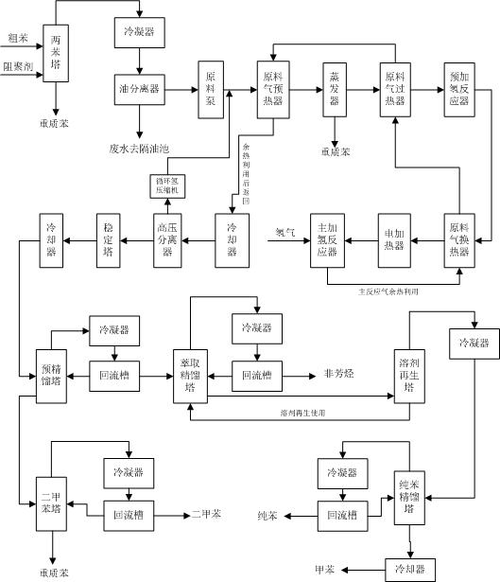
图2.3-1工艺流程图

2.4环境保护目标和环境敏感点
河北荣特化工股份有限公司位于河北省邯郸市馆陶县境内的河北馆陶经济开发区(原为邯郸市新型化工园区内)，所在区域无自然保护区、集中式生活饮用水源地、文物、珍稀动植物等敏感目标，且距离居民点较远，不属于环境敏感区域。详见周边环境图附件。

表2.4-1 环境保护目标一览表
环境要素 | 保护对象 | 相对  方位 | 与厂界距离m | 人数/户 | 保护目标 | 保护  级别
环境空气 | 武高庄村 | 东 | 1034 | 834 | 不改变其功能区等级 | 《环境空气质量标准》（GB3095-2012）二级
环境空气 | 韩高庄村 | 东 | 1880 | 871 | 不改变其功能区等级 | 《环境空气质量标准》（GB3095-2012）二级
环境空气 | 张高庄村 | 东 | 1648 | 875 | 不改变其功能区等级 | 《环境空气质量标准》（GB3095-2012）二级
环境空气 | 古高庄村 | 东 | 1198 | 963 | 不改变其功能区等级 | 《环境空气质量标准》（GB3095-2012）二级
环境空气 | 西朱庄村 | 东南 | 2389 | 1008 | 不改变其功能区等级 | 《环境空气质量标准》（GB3095-2012）二级
环境空气 | 西庄固东村 | 东南 | 1080 | 904 | 不改变其功能区等级 | 《环境空气质量标准》（GB3095-2012）二级
环境空气 | 东庄固村 | 东南 | 1415 | 664 | 不改变其功能区等级 | 《环境空气质量标准》（GB3095-2012）二级
环境空气 | 东朱庄村 | 东南 | 2649 | 1743 | 不改变其功能区等级 | 《环境空气质量标准》（GB3095-2012）二级
环境空气 | 韩范庄村 | 东北 | 2232 | 1296 | 不改变其功能区等级 | 《环境空气质量标准》（GB3095-2012）二级
环境空气 | 陈范庄村 | 东北 | 2900 | 1975 | 不改变其功能区等级 | 《环境空气质量标准》（GB3095-2012）二级
环境空气 | 东路庄村 | 东北 | 2612 | 1486 | 不改变其功能区等级 | 《环境空气质量标准》（GB3095-2012）二级
环境空气 | 西路庄村 | 东北 | 2785 | 1123 | 不改变其功能区等级 | 《环境空气质量标准》（GB3095-2012）二级
环境空气 | 留女固村 | 西南 | 2291 | 629 | 不改变其功能区等级 | 《环境空气质量标准》（GB3095-2012）二级
环境空气 | 南寺头村 | 西北 | 1414 | 1078 | 不改变其功能区等级 | 《环境空气质量标准》（GB3095-2012）二级
环境空气 | 北头寺村 | 西北 | 2575 | 1056 | 不改变其功能区等级 | 《环境空气质量标准》（GB3095-2012）二级
地下水 | 厂址所在区域地下水 | -- | -- | -- |  | 《地下水质量标准》（GB/T14848-2017）Ⅲ类
声环境 | 厂界 | -- | -- | -- |  | 《声环境质量标准》（GB3096-2008）2类
- 环境风险源辨识和评价

3.1 环境风险识别

3.1.1化学品识别
本厂生产过程涉及到的物质有：原料、辅料：粗苯、甲醇、制氢催化剂、预加氢催化剂Ni-Mo、主加氢催化剂Co-Mo、N-甲酰吗啉；产品：纯苯、甲苯、二甲苯、重质苯、非芳烃。
依据《危险化学品目录》的规定，本项目中涉及到的原料、辅料、中间产品、最终产品、中间产物中属于危险化学品的为粗苯、甲醇、苯、甲苯、二甲苯、重质苯。

3.1.2 危险物质环境风险源评估
根据《企业突发环境事件风险分级方法》进行环境风险等级划分。河北荣特化工股份有限公司突发环境事件环境风险等级为：重大[重大-大气（Q3-M2-E2）+较大-水（Q3-M2-E3）]。
依据突发环境事件对环境危险源和环境敏感点的要求，结合公司实际生产情况，并根据《企业突发环境事件风险分级办法》（HJ 941-2018）附录A突发环境事件风险物质及临界量清单可知，本公司存在的环境风险物质为废导热油、粗苯（主要成分：苯70%）、甲醇、苯、甲苯、二甲苯、重质苯（主要成分：苯5%）。
（1）粗苯
无色透明液体，有强烈芳香味。不溶于水，不溶于乙醇、乙醚。闪点-11℃；爆炸极限（v/v/%）1.2%-8.0%；易燃，其蒸气与空气可形成爆炸性混合物。遇明火、高热极易燃烧爆炸。与氧化剂能发生强烈反应。易产生和聚集静电，有燃烧爆炸危险。其蒸气比空气重，能在较低处扩散到相当远的地方，遇明火会引着回燃。高浓度苯对中枢神经系统有麻醉作用，引起急性中毒；长期接触苯对造血系统有损害，引起慢性中毒。急性中毒：轻者有头痛、头晕、恶心、呕吐、轻度兴奋、步态蹒跚等酒醉状态；严重者发生昏迷、抽搐、血压下降，以致呼吸和循环衰竭。慢性中毒：主要表现有神经衰弱综合症；造血系统改变：白细胞、血小板减少，重者出现再生障碍性贫血；少数病例在慢性中毒后可发生白血病（以急性粒细胞性为多见）。皮肤损害有脱脂、干燥、皲裂、皮炎。可致月经量增多与经期延长。皮肤接触时立即脱去被污染的衣着，用肥皂水或清水彻底冲洗皮肤。就医。眼睛接触时，立即提起眼睑，用大量流动的清水或生理盐水彻底冲洗至少15分钟。就医。吸入时迅速脱离现场至空气新鲜处。保持呼吸道通畅。如呼吸困难，给输氧。如呼吸停止，立即进行人或呼吸。就医。误食者给饮牛奶或用植物油洗胃和灌肠。就医。
（2）甲醇
无色澄清液体，有刺激性气味。溶于水，可混溶于醇、醚等多数有机溶剂。闪点11℃；爆炸极限（v/v/%）5.5%-44%；易燃，其蒸气与空气可形成爆炸性混合物。遇明火、高热能引起燃烧爆炸。与氧化剂接触发生化学反应或引起燃烧。在火场中，受热的容器有爆炸危险。其蒸气比空气重，能在较低处扩散到相当远的地方，遇明火会引着回燃。对中枢神经系统有麻醉作用；对视神经和视网膜有特殊选择作用，引起病变；可致代谢性酸中毒。急性中毒：短时大量吸入出现轻度眼及上呼吸道刺激症状(口服有胃肠道刺激症状)；经一段时间潜伏期后出现头痛、头晕、乏力、眩晕、酒醉感、意识朦胧、谵妄，甚至昏迷。视神经及视网膜病变，可有视物模糊、复视等，重者失明。代谢性酸中毒时出现二氧化碳结合力下降、呼吸加速等。慢性影响：神经衰弱综合征，植物神经功能失调，粘膜刺激，视力减退等。皮肤出现脱脂、皮炎等。皮肤接触应脱去被污染的衣着，用肥皂水和清水彻底冲洗皮肤；眼睛接触应提起眼睑，用流动清水或生理盐水冲洗，就医；吸入应迅速脱离现场至空气新鲜处，保持呼吸道通畅，如呼吸困难，给输氧，如呼吸停止，立即进行人工呼吸，就医；食应饮足量温水，催吐，用清水或1%硫代硫酸钠溶液洗胃，就医。
（3）苯
无色透明液体，有强烈芳香味。不溶于水，溶于醇、醚、丙酮等多数有机溶剂。闪点-11℃；爆炸极限（v/v/%）1.2%-8.0%；易燃，其蒸气与空气可形成爆炸性混合物。遇明火、高热极易燃烧爆炸。与氧化剂能发生强烈反应。易产生和聚集静电，有燃烧爆炸危险。其蒸气比空气重，能在较低处扩散到相当远的地方，遇明火会引着回燃。高浓度苯对中枢神经系统有麻醉作用，引起急性中毒；长期接触苯对造血系统有损害，引起慢性中毒。急性中毒：轻者有头痛、头晕、恶心、呕吐、轻度兴奋、步态蹒跚等酒醉状态；严重者发生昏迷、抽搐、血压下降，以致呼吸和循环衰竭。慢性中毒：主要表现有神经衰弱综合征；造血系统改变：白细胞、血小板减少，重者出现再生障碍性贫血；少数病例在慢性中毒后可发生白血病(以急性粒细胞性为多见)。皮肤损害有脱脂、干燥、皲裂、皮炎。可致月经量增多与经期延长。皮肤接触应脱去被污染的衣着，用肥皂水和清水彻底冲洗皮肤；眼睛接触应提起眼睑，用流动清水或生理盐水冲洗，就医；吸入应迅速脱离现场至空气新鲜处，保持呼吸道通畅，如呼吸困难，给输氧。如呼吸停止，立即进行人工呼吸，就医；食入应饮足量温水，催吐，就医。
（4）甲苯
无色透明液体，有类似苯的芳香气味。不溶于水，可混溶于苯、醇、醚等多数有机溶剂。闪点4℃；爆炸极限（v/v/%）1.2%-7.0%；其蒸气与空气形成爆炸性混合物，遇明火、高热能引起燃烧爆炸。与氧化剂能发生强烈反应。其蒸气比空气重，能在较低处扩散到相当远的地方，遇火源引着回燃。若遇高热，容器内压增大，有开裂和爆炸的危险。流速过快，容易产生和积聚静电。对皮肤、粘膜有刺激作用，对中枢神经系统有麻痹作用；长期作用可影响肝、肾功能；急性中毒：病人有咳嗽、流泪、结膜充血等；重症者有幻觉、谵妄、神志不清等，有的有癔病样发作；慢性中毒：病人有神经衰弱综合症的表现，女工有月经异常，工人常发生皮肤干燥、皱裂、皮炎。皮肤接触应脱去被污染的衣着，用肥皂水和清水彻底冲洗皮肤；眼睛接触应提起眼睑，用流动清水或生理盐水冲洗，就医；吸入应迅速脱离现场至空气新鲜处，保持呼吸道通畅，如呼吸困难，给输氧，如呼吸停止，立即进行人工呼吸，就医；食入应饮足量温水，催吐，就医。
（5）二甲苯
无色透明液体，有强烈芳香味。不溶于水，溶于乙醇、乙醚等多数有机溶剂。闪点25℃；爆炸极限（v/v/%）1.0%-7.0%；易燃，其蒸气与空气可形成爆炸性混合物。遇明火、高热能引起燃烧爆炸。与氧化剂能发生强烈反应。流速过快，容易产生和积聚静电。其蒸气比空气重，能在较低处扩散至相当远的地方，遇明火会引着回燃。对眼及上呼吸道有刺激作用，高浓度时对中枢神经系统有麻醉作用。急性中毒：短期内吸入较高浓度核武器中可出现眼及上呼吸道明显的刺激症状、眼结膜及咽充血、头晕、恶心、呕吐、胸闷、四肢无力、意识模糊、步态蹒跚。重者可有躁动、抽搐或昏迷，有的有癔病样发作。慢性影响：长期接触有神经衰弱综合征，女工有月经异常，工人常发生皮肤干燥、皲裂、皮炎。高浓度的二甲苯蒸气甚至造成肺水肿而死亡。皮肤接触应脱去被污染的衣着，用肥皂水和清水彻底冲洗皮肤；眼睛接触应提起眼睑，用流动清水或生理盐水冲洗，就医；吸入应迅速脱离现场至空气新鲜处，保持呼吸道通畅，如呼吸困难，给输氧，如呼吸停止，立即进行人工呼吸，就医；食入应饮足量水，催吐，就医。

3.2 环境风险目标
根据公司生产、使用、贮存危险物品的情况以及突发环境事件可能引起环境污染和危害的程度，罐区、装置区、危废间为环境风险源。
环境风险源目标的基本情况见表3.2-1。
表3.2-1 环境风险目标一览表
序号 | 目标名称 | 目标编号 | 涉及的环境风险物质 | 目标环境危险性
1 | 罐区 | 1#环境风险目标 | 甲醇、粗苯、苯、甲苯、二甲苯、重质苯 | 火灾、爆炸、泄漏引起大气污染、水污染、土壤污染
3 | 装置区 | 2#环境风险目标 | 甲醇、粗苯、苯、甲苯、二甲苯、重质苯 | 火灾、爆炸、泄漏引起大气污染、水污染、土壤污染
4 | 危废间 | 3#环境风险目标 | / | 火灾、爆炸、泄漏引起大气污染、水污染、土壤污染
- 组织指挥体系和职责

4.1应急救援组织机构设置
公司成立突发环境事件应急救援指挥中心，下设应急救援指挥部及应急救援专家组，负责组织指挥突发环境事件应急工作。指挥中心设在公司办公室，应急救援指挥部设在中控室。
注：总指挥不在企业时，由副总指挥全权负责应急救援工作。
指挥部下设五个应急小组，“现场处置组、环境应急监测组、应急保障组、抢险抢修组及恢复与善后处理组”。应急救援组织机构见图4-1，环境污染事故应急救援预案组织机构名单及联络方式见附件。
应急救援指挥中心
应急救援专家组
应急救援指挥部
现 场 处 置 组
环境应急监测组

应 急 保 障 组
恢复与善后处理组
抢 险 抢 修 组

图4-1 应急救援组织机构图

4.2职责

4.2.1应急指挥中心职责
应急指挥中心是公司系统突发环境事件应急管理工作的企业内部领导机构。公司总经理领导突发环境事件应急管理工作，公司有关领导按照业务分工，在应急指挥机构中担任相应的职务，负责相关类别突发事件的应急管理工作。具体职责如下：
（1）组织制订突发环境事件应急救援预案；
（2）贯彻落实地方党委、政府应急管理工作任务或下达的应急处置指示；根据地方党委、政府及相关应急部门发布的预测、预警，落实预测、预警要求；
（3）负责人员、资源配置，应急队伍的调动；
（4）确定现场指挥人员；
（5）协调事故现场有关工作；
（6）批准本预案的启动和终止；
（7）指挥、监督事故状态下各级人员执行职责；
（8）负责事故上报及请求援助工作；
（9）组织应急预案演练；
（10）负责保护事故现场及相关资料。

4.2.2应急指挥部职责
应急指挥部是突发环境事件应急管理的办事机构，管理公司应急管理工作，指导公司系统突发环境事件应急体系建设；履行应急职责，综合协调信息发布、情况汇总分析等工作，发挥运转枢纽作用。
（1）负责应急指挥部的应急值班，负责日常协调服务工作；
（2）受理环境污染事件报告，调查事件原因、污染源性质及事件发展过程，快速做出反应；
（3）及时向总经理报告环境污染事件；
（4）按照应急指挥中心指令，通知内部人员与系统内区域联防和社会应急救援力量迅速赶赴现场；
（5）指导员工进行防护，组织有关部门妥善开展消毒去污处理工作；
（6）经总经理批准，负责发布公司范围内突发性环境污染事件信息；
（7）负责应急值班记录、录音和现场应急处置总结和审核、归档工作；
（8）完成总经理室交办的其它任务。

4.2.3应急救援专家组职责
公司建立环境应急专家库，根据事件性质组成应急救援专家组指导应急救援工作。应急救援专家组负责为现场工作提供建议和技术支持。应急救援专家组名单详见附件。
应急救援专家组职责：
（1）指导应急预案的编制及修改完善；
（2）掌握公司区域内重大危险源及易燃易爆、防火重点部位的分布情况，了解国内外的有关技术信息、进展情况和形势动态，提出相应的对策和意见；
（3）对发生环境事故后的危害范围做出科学评估，为应急指挥部的决策和指挥提供科学依据。
（4）参与环境事故危害范围、事故等级的判定，对事故影响区域的警报设立与解除等重大防护措施的决策提供技术依据；
（5）指导各应急小组进行现场处置；
（6）负责对事故现场应急处置工作和财产损失程度评估工作。

4.2.4各应急小组职责
一、现场处置组
组长：亢大虎
组员：车间成员
（1）负责了解事故的起因、人员伤亡、污染扩散程度和消防力量的布置情况。
（2）指导环境监测，确定监测方案及污染物的成份，确定污染区的范围，对可能存在较长时间环境影响的区域发出警告。
（3）事故发生后，及时对事故区域大气中污染物浓度或中和池进出水水质进行监测，确定危险物质的浓度、成份以及流量，处置过程中要及时提供上述监测数据。
（4）检查环保应急处置措施的落实及周围环境情况，对突发环境事件造成的环境影响进行时时评估，并及时向现场应急指挥部汇报，确定有效防止环境污染的对策。
（5）按照现场应急指挥部的要求，将环境污染程度、人员伤亡、救护情况、措施落实情况向上级有关部门进行汇报。
（6）负责对受污染的设施、设备或场所进行洗消清洁等善后和环境修复处理工作。
（7）做好材料的收集工作和调查工作。
（8）负责现场应急指挥部交办的其他任务。
二、环境应急监测组
组长：苗发明
成员：化验室成员
对突发环境事件的污染情况进行监测，明确污染物性质、浓度和数量，会同专家组确定污染程度、范围、污染扩散趋势和可能产生的影响。
三、应急保障组
组长：张书增
组员：财务部成员
（1）负责接受上级的应急指令，并向应急指挥中心汇报，接受并落实应急指挥中心的指令。
（2）负责现场应急人员交通工具、生活物资等的调配，接待突发环境事件发生后到公司的新闻媒体、政府部门、其它单位有关人员，必要时代表总指挥对外发布有关信息。
（3）负责做好政治思想工作，保持员工和周边居民情绪稳定，做好善后安抚工作。
（4）负责与事故现场的通讯联络及与政府和周边单位的联系，并协调各小组与政府部门及其外援助单位的配合。
（5）开展应急宣传教育、应急期间的对外新闻发布准备工作。
（6）负责应急指挥中心交办的其它任务。
四、抢险抢修组
组长：郭庆伟
组员：维修部成员
（1）参与设备、设施方面应急救援处理方案的制订。
（2）负责组织抢修队伍对设备进行应急抢修、抢险工作。负责对突发环境事件的应急处置提出处置方案和相关措施，指导抢修、抢险工作。
（3）组织事故应急抢险施工队伍和所需的物资。
（4）负责现场污染物的清理收集工作。
（5）及时向指挥部汇报本组应急处置情况。
（6）负责各用水单位的水量调整。
（7）负责应急指挥中心交办的其它任务。
五、恢复与善后处理组
组长: 马寄伟
成员: 经营部、环保部成员
（1）负责环境事件的现场调查、取证。
（2）调查清楚事件发生的时间、地点、过程和人员伤亡、经济损失情况、环境污染范围，确定事故的性质和责任者，提出事故的改进措施，对事故负有责任的单位、个人提出处理意见；若政府成立事故调查组，安环部配合事故调查组进行事故调查处理工作。
（3）按照应急指挥中心的要求，将环境污染程度、人员伤亡、救护情况、措施落实情况向上级及地方政府有关部门汇报。
（4）负责组织有关单位做好善后环境修复处理工作，事故发生单位负责现场清理、尽快恢复生产。
（5）接待、安抚受伤人员及遇难人员的家属，人事处对伤亡人员家属安抚、抚恤理赔等善后工作，工会督促工作、予以合法理赔。
（6）负责应急指挥中心、现场应急指挥部交办的其它任务。

- 预防与预警
公司各部门应加强对各种可能发生的突发环境事件的监控和预测分析，应急指挥中心建立预防预报系统，做到早发现、早报告、早处置。

5.1预防工作
- 定期评估、排查
应急指挥中心定期开展对公司环境风险源的调查评估工作，掌握环境风险源的种类、分布和规模，摸清各装置和风险源的底数，了解各风险源、风险物质的技术信息和理化特性，提出和更新相应的风险防范和应对措施。
- 完善管理制度
建立健全各项生产、安全和环境保护管理和责任制度，强化管理，落实责任，突出环境风险意识。
公司制定《环境保护宣传教育和培训制度》，按计划和制度开展环境保护宣传教育和培训，对培训内容要进行考核。
公司建立环境保护监督检查和风险排查体制，制定《环境保护监督检查制度》和《环境风险排查及隐患整改制度》，使日常巡回检查、综合检查、专项检查、各单位联查、定期检查及领导监督检查和风险排查规范化、制度化、程序化，发现问题、隐患后要立即上报应急指挥中心，提出合理的整改方案。
制定《突发环境事件应急预案》培训及演练制度，每半年培训一次，每年演练—次。

5.2 危险源监测监控与预警

5.2.1监控方法
建立公司级、车间级、班组级三级负责的监控方法，坚持公司月检查、车间周检查、班组日检查，对关键设备设施、仪器仪表等状态进行监控。
日常按巡检记录表、维修项目记录表、开停车记录和安全检查表、动态检查表等详细的监控检查清单，对主要工艺设备设施进行检查与定期维护。对于特种设备、设施、安全附件执行定期检验制度。

5.2.2监控措施
厂区风险源监控方式以技术监控为主，人工监控为辅。对已采用仪器、仪表等技术监控措施的，24小时监控运行参数；对不具备技术监控手段的危险源，进行人工监控定期巡视、检查、确认，及时发现隐患。
①罐区
储罐设置可燃气体报警仪、高低液位报警仪；每年按规定对接地系统进行检测；加强设备检查，防止跑冒滴漏，每年对罐体进行壁厚、静电接地进行检测，防止产生静电积聚和腐蚀泄漏；定期检修各种安全装置和安全设施，并做好日常检查和维护保养，坚持做好各项专业检查与季节性检查，确保安全装置和安全设施可靠运行。
②污水处理站
每日定时监测污水处理站NH₃-N、COD等水质指标，保障污水处理站正常运行。
③危险废物
公司危险废物暂存间按照国家有关标准要求设置危险废物标识，设有防渗、防风、防雨、防晒措施，相应班组负责日常监控和管理。
④厂区防渗
厂区地面除绿化用地之外均进行了硬化处理。装置区、危废间等环境风险单元均进行了地面防渗处理。

5.3预警及相应措施
按照突发事故严重性、紧急程度和可能波及的范围，对突发性环境污染事故的预警进行分级。按照突发环境事件的严重性、紧急程度、危害程度影响范围及可控性，公司对突发环境事件分为四级，预警的对应级别也分为四级：
一级预警：特大环境污染与破坏事故，用“红色”表示。
二级预警：重大环境污染与破坏事故，用“橙色”表示。
三级预警：较大环境污染与破坏事故，用“黄色”表示。
四级预警：一般环境污染与破坏事故，用“蓝色”表示。
突发环境事件预警启动条件见表5-1。
表5-1 突发环境事件应急启动条件一览表
预警级别 | 启动条件 | 预警信息发布责任人
红色 | ①废导热油/粗苯/甲醇/苯/甲苯/二甲苯/重质苯大量泄漏遇明火、高热发生火灾或爆炸；危险废物大量泄漏；  对环境造成危害，无法立即控制，且有泄漏造成环境危害的；公司不可控，可能危及公司范围内及周边环境安全或公众安全 | 胡红旗
橙色 | ①废导热油/粗苯/甲醇/苯/甲苯/二甲苯/重质苯较大量泄漏遇明火、高热发生火灾或爆炸；危险废物较大量泄漏；  对环境造成危害，短时间不可控制的；因设备故障的等造成危险物质大量泄漏现象造成恶性后果，安全报警系统或操作人员可能及时发现，但一时难以控制，公司可控，可能危及公司范围内环境安全或公众安全 | 胡红旗
黄色 | ①废导热油/粗苯/甲醇/苯/甲苯/二甲苯/重质苯少量泄漏遇明火、高热发生火灾或爆炸；危险废物少量泄漏；  对环境造成危害，某种环境风险由安全报警系统、岗位操作人员巡检等方式及早发现，并采取相应措施予以处理，以上事件发生后经研判车间可控，可能危及车间范围内环境安全或公众安全，基本不会对厂区以外环境造成影响 | 胡红旗
蓝色 | ①废导热油/粗苯/甲醇/苯/甲苯/二甲苯/重质苯发生跑、冒、滴、漏，自动报警系统或操作人员及时发现并有效控制；危险废物发生泄漏；  ②生产废水处理系统发生跑、冒、滴、漏，操作人员及时发现并有效控制；  以上事件发生后工段可控，可能危及事故工段内环境安全或公众安全 | 胡红旗
根据事态的发展情况和采取措施的效果，预警可以升级、降级或解除。收集到的有关信息证明突发性环境污染事故即将发生或者发生的可能性增大时，按照相关应急预案执行。
进入预警状态后，应当采取的措施：
（1）立即启动相关应急预案。
（2）发布预警公告。
（3）转移、撤离或者疏散可能受到危害的人员，并进行妥善安置。
（4）指令各环境应急救援队伍进入应急状态，企业环境监测部门立即开展应急监测，随时掌握并报告事态进展情况。
（5）针对突发事故可能造成的危害，封闭、隔离或者限制使用有关场所，中止可能导致危害扩大的行为和活动。
（6）调集环境应急所需物资和设备，确保应急保障工作。

5.4预警解除
经对突发环境事件进行跟踪监测并对监测信息进行分析评估，认为应当结束预警状态的，环境监测小组应当向应急指挥部提出解除预警状态的建议，由指挥部决定是否结束预警状态。决定结束预警状态的，由指挥部发布预警解除公告。
预警分级流程图见图5-1。
图5-1 预警分级流程图
否
解除
否
公司不可控
解除
是
事故现场
相关人员
发现风险源或设备异常或风险防范设施异常
班组长
核实
采取措施处理
车间领导
否
解除
核实
车间不可控制
采取措施处理
应急指挥中心
核实
解除车间预警
车间可控制
超出公司能力
请求救援
公司可控制
启动应急预案
- 应急响应

6.1响应分级
按照突发环境事件的严重性、紧急程度、危害程度影响范围及可控性，公司对突发环境事件分为四级，响应的对应级别也分为四级：
一级响应（Ⅰ级）：特大环境污染与破坏事故。
二级响应（Ⅱ级）：重大环境污染与破坏事故。
三级响应（Ⅲ级）：较大环境污染与破坏事故。
四级响应（Ⅳ级）：一般环境污染与破坏事故。
突发环境事件应急启动条件见表6-1。
表6-1 突发环境事件应急启动条件一览表
响应级别 | 响应主体 | 启动条件 | 事件级别
Ⅰ级 | 河北馆陶经济开发区 | ①废导热油/粗苯/甲醇/苯/甲苯/二甲苯/重质苯大量泄漏遇明火、高热发生火灾或爆炸；危险废物大量泄漏；  对环境造成危害，无法立即控制，且有泄漏造成环境危害的；公司不可控，可能危及公司范围内及周边环境安全或公众安全 | Ⅰ级
Ⅱ级 | 河北荣特化工股份有限公司 | ①废导热油/粗苯/甲醇/苯/甲苯/二甲苯/重质苯较大量泄漏遇明火、高热发生火灾或爆炸；危险废物较大量泄漏；  对环境造成危害，短时间不可控制的；因设备故障的等造成危险物质大量泄漏现象造成恶性后果，安全报警系统或操作人员可能及时发现，但一时难以控制，公司可控，可能危及公司范围内环境安全或公众安全 | Ⅱ级
Ⅲ级 | 车间 | ①废导热油/粗苯/甲醇/苯/甲苯/二甲苯/重质苯少量泄漏遇明火、高热发生火灾或爆炸；危险废物少量泄漏；  对环境造成危害，某种环境风险由安全报警系统、岗位操作人员巡检等方式及早发现，并采取相应措施予以处理，以上事件发生后经研判车间可控，可能危及车间范围内环境安全或公众安全，基本不会对厂区以外环境造成影响 | Ⅲ级
Ⅳ级 | 工段 | ①废导热油/粗苯/甲醇/苯/甲苯/二甲苯/重质苯发生跑、冒、滴、漏，自动报警系统或操作人员及时发现并有效控制；危险废物发生泄漏；  ②生产废水处理系统发生跑、冒、滴、漏，操作人员及时发现并有效控制；  以上事件发生后工段可控，可能危及事故工段内环境安全或公众安全 | Ⅳ级
启动红色和橙色应急响应时，应立即向馆陶县人民政府和邯郸市生态环境局馆陶县分局报告。

6.2应急响应程序
事故应急救援系统的应急响应程序按过程分为接警、响应级别确定、应急启动、救援行动、应急结束等过程。应急响应程序流程见图6-1。
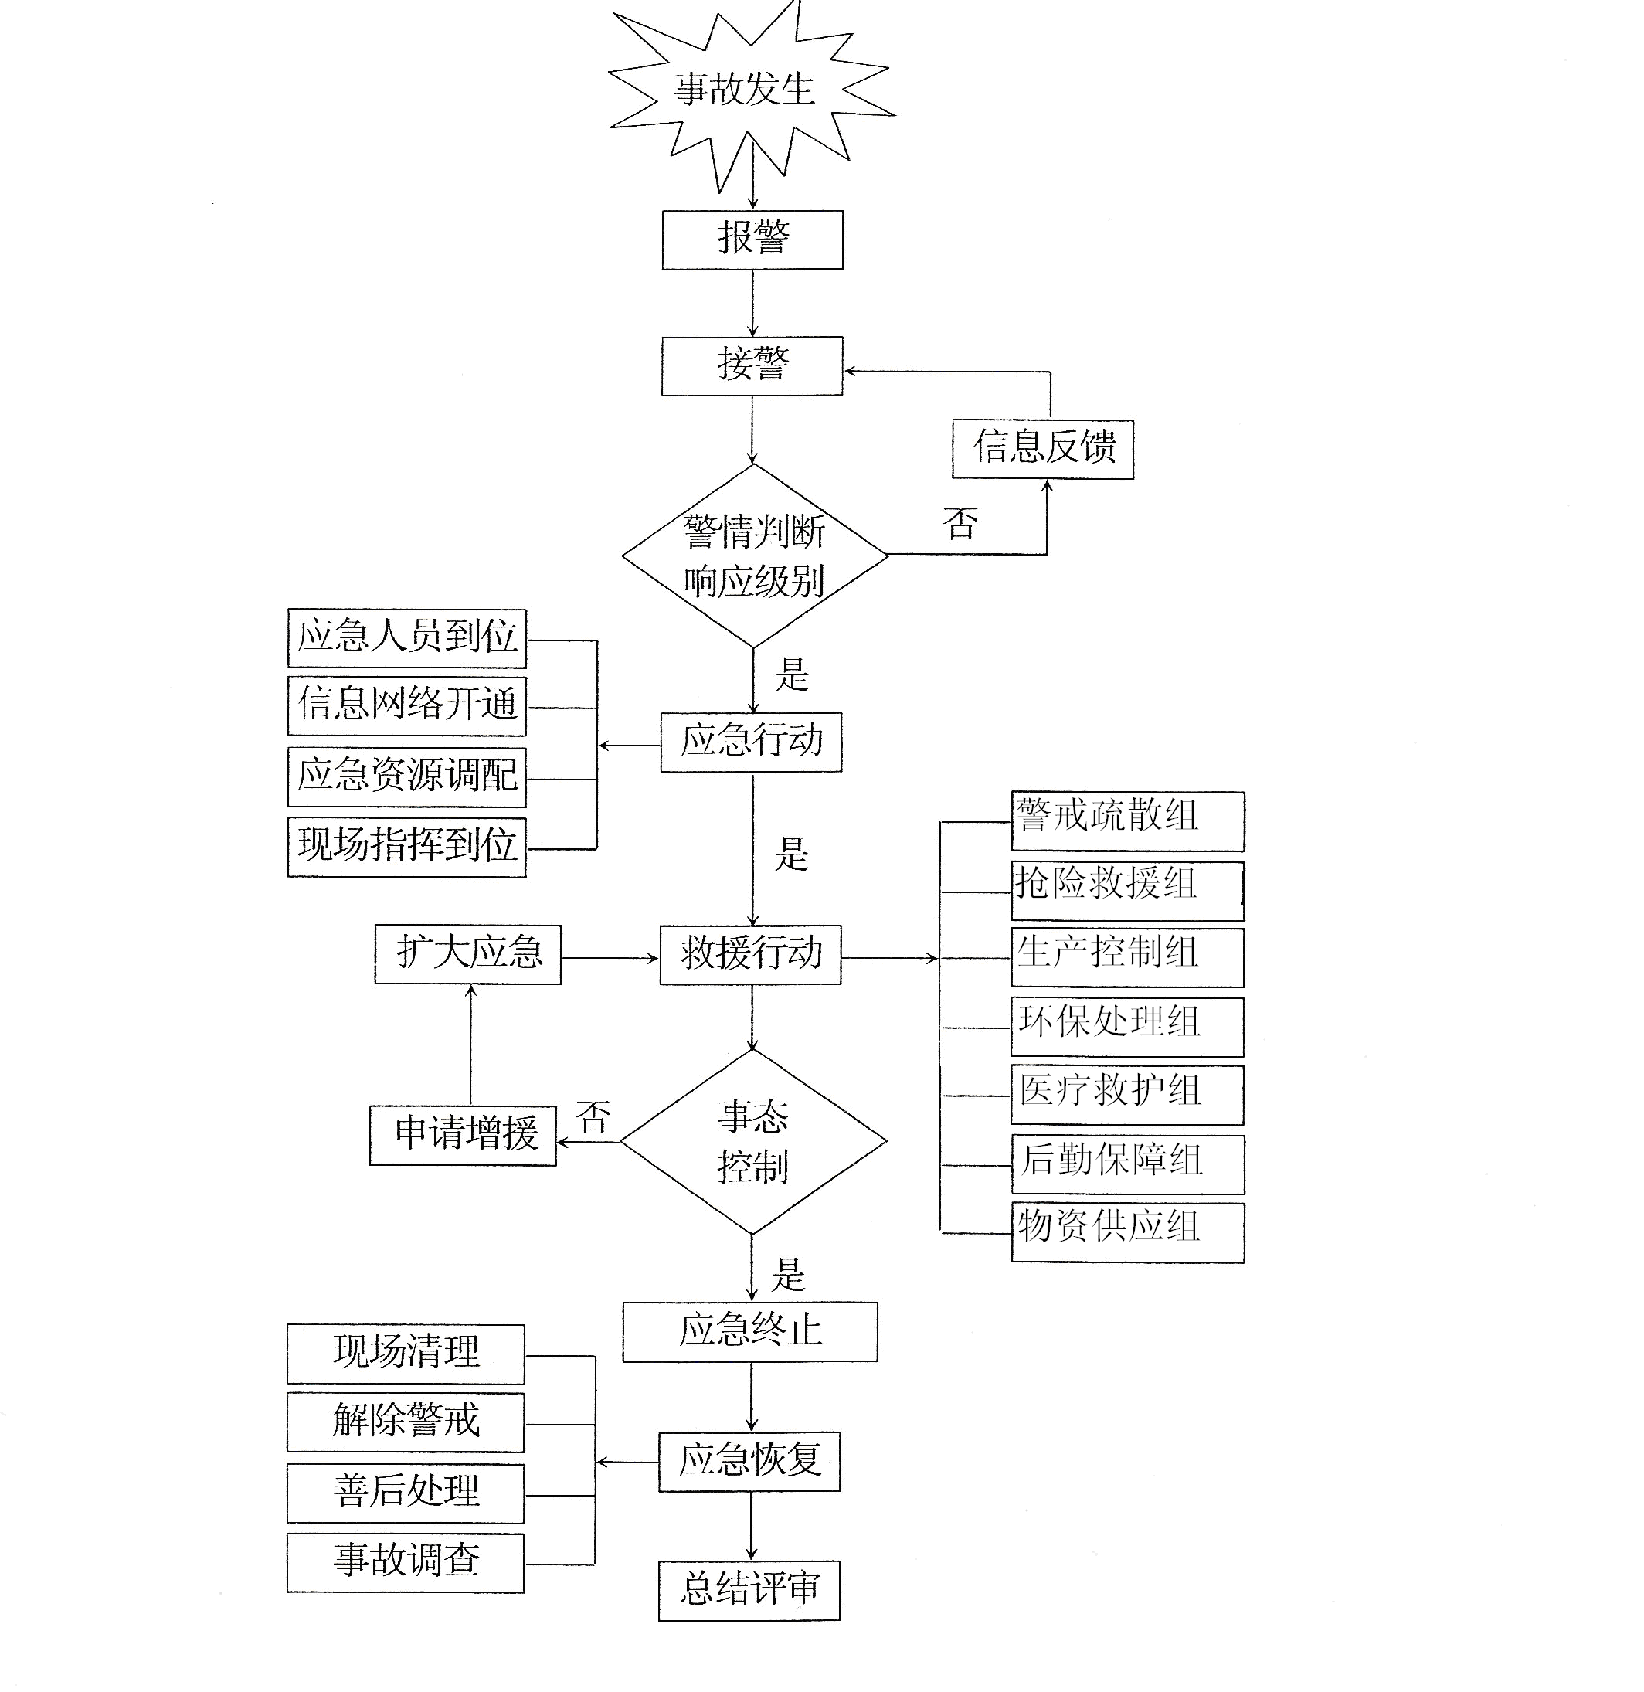

图6-1 应急响应流程图

6.2.1接警与上报
应急值班电话为24小时有效的固定电话，应急电话在公司中控室。中控室电话：0310-8748514。
事故发现人应立即拨打应急值守电话通知中控室，中控室接到报警后迅速查明事故发生的部位和原因，并由当班调度人员迅速通报其他部门及作业人员，通报相关部门负责人，按预警级别要立即向应急救援指挥部通报。
事故发现人及报告人必须如实通报，事故报告内容必须包括：事故发生具体地点，事故内容（火灾、爆炸、中毒等），人员伤亡情况等。根据规定，一旦发生事故，按照下列程序和时间要求报告事故：
- 事故发生后，事故现场有关人员应当立即向值班人员、部门负责人、应急总指挥部报告；
- 应急总指挥接到事故报告后，根据事故的严重程度向上级主管部门报告。报告事故应当包括下列内容：
①事故发生单位概况；
②事故发生的时间、地点以及事故现场情况；
③事故的简要经过；
④事故已经造成或者可能造成的伤亡人数（包括下落不明的人数）和初步估计的直接经济损失；
⑤已经采取的措施；
⑥其他应当报告的情况。
事故报告后出现新情况的，应当及时补报。
- 应急总指挥根据事故等级，需要邯郸市生态环境局馆陶县分局援助时，需通报以下内容：
①危险目标名称、事故发生时间、具体地址，事故类型、严重程度；
②事故涉及的危险物质名称，该物质是否为极危险物质，危害类型、程度；
③事故已持续时间或预期持续时间；
④已采用的应急措施，需要支援的应急设施及措施等；
⑤通报人的姓名和电话号码。

6.2.2应急启动
启动《突发环境事件应急预案》时，伴有火灾、爆炸、停水、停电等其他时间时，同时启动相关应急预案。
（1）应急响应中心接到报警后迅速与生产调度联络，向公司应急指挥中心领导报告，通报情况。
（2）夜间发生事故时，应急响应中心立即通知公司夜间值班领导担负起临时指挥任务。
（3）应急指挥中心在上风安全区域成立现场事故应急救援指挥部，及时形成通讯网络，保障调度指挥，通知指挥部成员赶赴事故现场。
（4）应急指挥中心根据造成突发环境事件的原因和事故情况启动专项应急预案，同时根据本预案分级响应条件下达启动《突发环境事件应急预案》的指令。
（5）现场指挥部指令开通事故广播、对讲机、内部电话、手机、公司警报等通讯网络，做好信息传递和沟通。
（6）应急指挥中心通知、调配各应急救援队伍。
（7）现场指挥部调配应急资源包括物资装备等。
根据事故发生的级别不同采取的应急响应级别不同，公司应根据响应级别确定突发环境事件上报的程序及现场负责人，进行指挥应急救援和人员疏散安置等工作。应急响应等级可能会由于现场形式的发展而发生改变，应急指挥中心在实际操作中需根据事故态势变化及时预测与调整。
- 应急处置

7.1处置原则
1.坚持以人为本，保证生命安全；
2.从源头上控制污染，避免或减少污染扩大；
3.防止和控制事故蔓延。

7.2环境目标优先保护次序
环境目标优先保护次序如下:
（1）周围居民点。
（2）公司周边企业。

7.3现场处置程序
1、指挥与协调
突发环境事件发生后，成立环境事件现场应急指挥部，组织相关部门对事件现场进行处置。现场应急指挥部下设的各专业组同时开展相应的工作。如果上级应急指挥中心接手后，进行职责提移交，并服从上级应急指挥中心的统一指挥和领导。
2、应急处置
公司突发环境事件发生时，应急救援小组进入全面应急工作状态，并根据需要采取相应的应对措施。相关单位和个人积极配合并支持突发环境事件应急处理行政部门和专业机构进行现场处理、应急监测工作的开展。任何单位和个人不得以任何理由拒绝或妨碍工作的开展，否则依法追究责任。
(1)突发环境事件发生后，事故单位立即组织人员对事件进行调查处理。
(2)抢险抢修组迅速在佩戴个人防护用品后，查明人员受伤或被困情况，迅速救出，移送到安全区域，同时迅速抢修设备及管道、堵漏、转移现场危险物资及重要物资、保护重要设备设施、必要时设置拦截设施，控制事故以防扩大。
(3)现场处置组根据事故影响范围、影响程度以及潜在的可能发生的次生事故影响范围，封锁事故现场和危险区域，设置警示标识，并布置岗哨，严禁与救援无关人员进入危险区域。
(4)环境应急监测组到达现场后，首先判定事故类型、危害程度及范围、地形气象等情况，组织人员对可能污染的大气、地表水、地下水、土壤等实施应急监测，并对突发环境事件造成的环境影响进行实时评估。
(5)应急保障组负责信息收集和内部信息传递，及时将相关命令信息通知现场应急指挥部和各工作小组，同时确保事故处理所需的内线、外线联络畅通。
(6)现场处置组到达现场后，迅速熟悉公司内环境风险源及可能造成的危害，同时对送来的伤者及时采取相应的急救措施进行急救，对重伤员及时送至附近医疗机构。必要时，进入事故现场参与救援。
(7)恢复与善后处理组负责人员伤亡、财产损失的统计，同时负责救援行动中的资金筹集、人员安抚、协调救援等工作。
(8)应急保障组根据事故类型，及时调剂物资、工程器具、装备、车辆等，并负责人员生活必需品的供应，同时保证事故现场救援设备、用水、用电等动力供应。
(9)专家组到达事故现场后迅速查明事故性质、原因、影响范围等基本情况，判断事故后果和可能发展的趋势，制定抢险和救援处置方案。
(10)在突发环境事件应急处理过程中，若事态不能及时控制，事态扩大、抢救力量不足时，现场应急指挥人员应立即向应急指挥中心报告，应急指挥中心立即报告馆陶县人民政府、邯郸市生态环境局馆陶县分局，请求支援。

7.4现场处置措施
根据3.2环境风险目标分析，设3个环境风险目标，其中：
(1)1号风险目标为罐区，涉及环境风险物质有甲醇、粗苯、苯、甲苯、二甲苯、重质苯；
(2)2号风险目标为装置区，涉及环境风险物质为甲醇、粗苯、苯、甲苯、二甲苯、重质苯；
(3)3号风险目标为危废间；
以下针对厂区存在的各环境风险物质提出具体应急处置措施。

7.4.1罐区泄漏事故处置
(1)泄漏事件
①现场隔离
甲醇、苯、甲苯、二甲苯、粗苯等属于易挥发物质，一旦发生泄漏事故后，空气中将产生大量有毒有害气体，在污染范围不明的情况下，立即对泄漏区进行初始隔离并疏散下风向初始防护距离内人群。
进行初始隔离和下风向防护后，立即对现场进行气体中有毒气体浓度检测，根据有害蒸气实际浓度及现场风力风向调整防护距离并通知事故现场和周边受影响区域人员从逆风向或侧风向撤离受影响区域。
隔离区边界设立警示标志并由现场处置组安排专人负责警戒，禁止无关人员进入。隔离区内严禁烟火，事故现场严禁开关非防爆电器、接打手机等易产生火花的行为。同时隔离区内人员禁止饮水或进食。
②救援防护
发生泄漏后，现场处置组人员进入现场时穿戴好防护用具，迅速将中毒人员脱离现场，转移至空气新鲜处，离开现场并经洗消后接触防护。
③泄漏物控制
若为输送管道或运输罐车发生泄漏时，泄漏点处在阀门以后且阀门尚未损坏时，操作人员站在上风向并使用雾状水喷淋保护，将管道阀门关闭，切断泄漏源。
操作人员佩戴好防护用品并针对泄漏储罐、管道的实际情况，选用适合的堵漏器具，对泄漏部位迅速实施堵漏。堵漏方法见表7-1。
表7-1 储罐容器、管道泄漏堵漏方法
泄漏形式 | 堵漏方法
砂眼 | 使用螺丝加粘合剂旋进泄漏孔堵漏
储罐、罐体缝隙 | 使用外封式堵漏袋、电磁式堵漏工具组堵漏
管道缝隙 | 使用外封式堵漏袋、电磁式堵漏工具组、金属封堵套管或堵漏夹具堵漏
储罐、罐体孔洞 | 使用各种木楔堵漏
管道孔洞 | 使用各种木楔堵漏
阀门泄漏 | 使用阀门堵漏工具组堵漏
法兰盘或法兰垫片损坏 | 使用专用法兰夹具堵漏
发生少量泄漏时，用砂子将泄漏液体覆盖，收集后交给有资质的专业处理单位进行处置。发生大量泄漏时，可将泄漏物在围堰内暂存并用泡沫覆盖，当储罐修复后采用泵将泄漏物料打回罐内，重新利用；未收集的液体采用清水喷淋刷洗后通过雨水管网排入事故池。
(2)火灾事件
①现场隔离
甲醇、苯、甲苯、二甲苯、粗苯等燃烧后，空气中将产生大量一氧化碳等有毒有害气体，立即对事故现场进行隔离并疏散下风向人群。
进行隔离和下风向防护后，根据有害气体实际浓度及现场风力风向调整防护距离并通知事故现场和周边受影响区域人员从逆风向或侧风向撤离受影响区域。
②罐体冷却。在火灾尚未扩大的发生初期，利用高压水枪对罐体进行冷却，防止罐体破坏。
③对周围设施采取保护措施。为防止火灾危及相邻设施，必须及时采取冷却保护措施，并采用砂袋筑堤拦截流淌的液体，迅速疏散受火势威胁的物资。
④火灾扑救。甲醇、苯、甲苯、二甲苯、粗苯、重质苯泄漏发生火灾后，首先迅速关闭火灾区域内易燃物体的上下游阀门，切断进入火灾事故现场的一切物料来源；然后优先扑灭液体溢流燃烧，再扑救储罐燃烧，采用干粉、泡沫灭火器或消防砂灭火，扑灭燃烧后再持续喷射一定时间，防止复燃。处在火场中的容器若已变色或从安全泄压装置中产生声音，必须马上撤离。
⑤若火情难以控制，立即向公司应急指挥中心汇报。若大量泄漏，超出公司应急响应能力时，公司应急指挥中心上报至邯郸市生态环境局馆陶县分局，协调馆陶县公安消防大队救援。
⑥火灾扑救过程中，可能产生大量废水，通过控制围堰阀门及雨水管网导流将废水导入事故池，送污水处理站处理。当火势被控制以后，仍要派人监控，清理现场，消灭余火。
⑦根据火势的大小决定是否停电。
(3)爆炸事件
①现场隔离
储罐爆炸后，空气中将产生大量甲醇、一氧化碳等有毒有害气体，立即对事故现场进行隔离并疏散下风向人群。
进行隔离和下风向防护后，根据有害气体实际浓度及现场风力风向调整防护距离并通知事故现场和周边受影响区域人员从逆风向或侧风向撤离受影响区域。
②爆炸事故发生后，及时确认爆炸类型。
③消除现场火源，防止二次爆炸的发生。
④爆炸发生后引起的燃烧按火灾事件处置。
⑤爆炸地点采取喷水降温、隔离等保护措施，防止爆炸波及周边区域导致二次污染，导致事件影响范围的扩大。
⑥泄漏事故现场严禁开关非防爆电器、接打手机等易产生火花的行为，以防发生燃爆。
⑦火灾扑救过程中，可能产生大量废水，通过控制围堰阀门及雨水管网导流将废水排入事故池，送污水处理站处理。

7.4.2氢气泄漏事故处置
- 氢气泄漏事故处置
氢气如发生泄漏，迅速撤离泄漏污染区人员至安全区，并进行隔离，严格限制出入。切断火源。应急处理人员戴自给正压式呼吸器，穿消防防护服。尽可能切断泄漏源。防止进入下水道、排洪沟等限制性空间。小量泄漏：用砂土或其它不燃材料吸附或吸收。也可以用大量水冲洗，洗水稀释后放入废水系统。大量泄漏：构筑围堤或挖坑收容；用泡沫覆盖，降低蒸气灾害。用防爆泵转移至槽车或专用收集器内，回收或运至废物处理场所处置。
- 急救措施
吸入：迅速脱离现场至空气新鲜处。保持呼吸道通畅。如呼吸困难，给输氧。如呼吸停止，立即进行人工呼吸。就医。

7.4.3危险废物泄漏事件处置
(1)询问情况，包括遇险人员情况；物质泄漏的时间、部位、形式、已扩散范围；
(2)工程抢险：以控制泄漏源，防止次生灾害发生为处置原则，应急人员应佩戴个人防护用品进入事故现场，控制泄漏源，实施堵漏，回收或处理泄漏物质。
(3)少量废物泄漏，先用沙子覆盖然后再小心收集于专用密封桶或干净、有盖的容器中；对溶于水的物品可视情况直接使用大量水稀释，污水流入废水系统；
(4)大量废物泄漏，先用沙包封堵，减少扩散，然后尽可能回收，恢复原状，若完全回收有困难，可收集后运至废物处理场所处理。
(5)清理：在污染地面上洒上中和或洗涤剂浸洗，然后用消防水清扫现场，特别是低洼、沟渠等处，确保不留残物；
(6)对于危险废物发生泄漏污染水体时，要及时树立警示牌告之周边居民，对水体进行监测，采取打捞收集泄漏物、拦河筑坝、中和等方法严控污染扩大。

7.4.4装置区环境风险处置措施
(1装置区泄漏事件
①现场隔离
在污染范围不明的情况下，立即对装置区进行初始隔离并疏散下风向初始防护距离内人群。
进行初始隔离和下风向防护后，立即对现场进行气体浓度检测，根据有害蒸气实际浓度及现场风力风向调整防护距离并通知事故现场和周边受影响区域人员从逆风向或侧风向撤离受影响区域。
隔离区边界设立警示标志并由现场处置组安排专人负责警戒，禁止无关人员进入。隔离区内严禁烟火，事故现场严禁开关非防爆电器、接打手机等易产生火花的行为。同时隔离区内人员禁止饮水或进食。
②救援防护
发生泄漏后，现场处置组人员进入现场时穿戴好防护用具，迅速将中毒人员脱离现场，转移至空气新鲜处，离开现场并经洗消后接触防护。
③泄漏物控制
发生少量泄漏时，用砂子将泄漏液体覆盖，收集后交给有资质的专业处理单位进行处置。
(2)生产车间火灾事件
①现场隔离
泄漏物燃烧后，空气中将产生大量一氧化碳等有毒有害气体，立即对事故现场进行隔离并疏散下风向人群。
进行隔离和下风向防护后，根据有害气体实际浓度及现场风力风向调整防护距离并通知事故现场和周边受影响区域人员从逆风向或侧风向撤离受影响区域。
②对周围设施采取保护措施。为防止火灾危及相邻设施，必须及时采取冷却保护措施，并采用砂袋筑堤拦截流淌的液体，迅速疏散受火势威胁的物资。
③火灾扑救。若火情难以控制，立即向公司应急指挥中心汇报。若大量泄漏，超出公司应急响应能力时，公司应急指挥中心立即拨打火警“119”，并上报至邯郸市生态环境局馆陶县分局，协调馆陶县公安消防大队救援。
④根据火势的大小决定是否停电。

7.4.5发生化学事故后的人员疏散与撤离
1）由生产调度对事故现场人员进行清点，考虑到因事故可能引发的爆炸、着火、有毒气体扩散等情况，指挥部应安排对事故现场及周围可能危及的人员进行疏散和撤离。
2）疏散、撤离人员的命令由指挥部下达，通过广播和电话方式进行通知，并由各部门领导对撤离人员进行确认。
3）在疏散、撤离的通知中应明确疏散、撤离的方向和地点。
4）因发生重大事故而引起的剧烈爆炸和有害气体、液体的大量外泄，有可能造成大面积污染，对周围居民和单位人员可能造成危害时，由指挥部向当地政府汇报，由政府组织当地居民和单位人员进行疏散和撤离。

7.4.6化学事故发生后、危险区的隔离
依据可能发生的危险化学品事故类别、危害程度级别，确定以下内容：
1）危险区的设定由事故救援指挥部根据事故状态、气象状况进行确认，指挥部安排警队人员进行危险区的隔离。
2）事故区警戒线为黄黑带圈围。
3）对于重大事故造成大范围的区域隔离，由指挥部向当地政府汇报，当地政府组织协调，公安、治安等警力对周围道路实行交通管制和疏导。
4）在事故处理过程中，由质检人员进行实时监测，若出现因事故引发的更恶劣的后果时，指挥部应立即采取措施，命令抢险人员暂时撤离现场。

7.4.7受伤人员的应急抢救措施
1）事故发生时，抢救小组应立即到达事故现场，同时通知医务人员，公司内车辆到达事故现场待命救援。在公司内现场抢救的同时，与各医院取得联系，请求协助抢救。
2）抢救人员必须听从指挥，防护器材必须佩戴齐全。
3）抢救时必须以2人以上分组进行，身体不符合抢救条件的不准进入现场抢救。
4）必须了解事故情况，中毒物质等，清点好进入现场人数，严防遣漏。
5）弄清伤员伤情，选择适当的搬运方法及工具。
6）呼吸微弱、呼吸已停止、胸、背部骨折的伤员严禁背运。
7）运送要及时、迅速，争取抢救时间。搬运时动作要轻。
8）抢救人员在工作时，要注意检查个人防护器材使用的情况，发现异常立即撤离现场。
9）将伤员抬离现场，必须放在空气新鲜、温度适当的地方，要注意保暖，防止受凉，其它人员要保持安静，不准喧哗。
10）一般要坚持“立即就地”抢救的原则，即使在送医院的过程中，亦不许停止抢救。
11）呼吸停止、心脏停止跳动，应立即进行人工呼吸或人工心脏按摩，不经医生诊断死亡，不得停止抢救工作。
12）要松懈伤员的颈、胸部位钮扣和腰带等紧身的东西，以保持呼吸畅通和血液循环良好。
13）伤员如被有毒物质污染，应立即脱掉被污染的衣物，并将伤员身上的毒物用温水擦洗干净，防止有毒物质通过皮肤侵入体内。
14）救护负责人在医生到达现场后，应视伤员情况，急救情况向医生交待清楚，要根据不同受伤情况（如中毒和外伤等）分别送往医院救护。
15）伤患者在转运和转院的救治方案，患者治疗方案由抢救、救治医院根据伤员的伤情制订，以最好的治疗方案来保证治疗结果为原则，尽最大努力抢救伤患者。

7.4.8事故现场的保护和现场的清洗
1）对事故现场的保护，是查明事故发生真正原因的要求，指挥部安排事故单位派专人做好现场保护工作，严禁无关人员进出事故现场。
2）事故处理完毕后，指挥部应安排专业洗清队对现场和抢险人员进行洗清。
3）现场清洗时，注意清洗物的处理避免造成环境二次污染。

7.5企业外部救援
现场应急指挥部根据现场情况调查和评估事件的可能发展方向，预测事件的发展趋势，根据评估结果决定是否请求外援，并在明确事件不能得到有效控制或已造成重大伤亡时，确定撤离路线，组织事件中心区域和波及区域人员的撤离和疏散。若突发环境事件超出厂区应急响应能力时，可进一步向上级应急指挥部申请救援。
在外部救援队伍到来后，现场应急指挥部应向救援人员详细介绍现场所贮存和使用的危险物质的情况，并说明其它相关危险情况；依托有关部门或单位对企业周边环境进行监测，以确定突发环境事件的影响程度，并对影响范围内的环境保护目标(居民点、学校、医院、企业等)相关人员进行疏散。

7.6污染控制与评估

7.6.1污染控制
①建立应急监测网络，及时准确判断污染物及重大危险源风险。
②依据环境风险源危害特性，采取及时有效的控制措施。
③做好药剂储备工作。为保证及时处置，储备各种应急药剂，包括吸附剂、中和剂等，储备量应至少满足3天使用，并根据各类应急物资的使用情况和保存期限，及时补充或更新。应急药剂储备场所实行专人管理，防止被盗用、挪用、流散和失效，保证应急的有效性。

7.6.2污染评估
在公司领导指挥下，组成由公司生产部长、生产副部长等参加的污染源评估和事故调查小组，评估现场污染状况，调查事故发生原因，研究制定处置和防范措施。
- 危险废物处置程序与流程

8.1危险废物产生情况
公司产生的危废有污泥、废吸附剂、杂质、废萃取剂、在线废液、废导热油、制氢废催化剂、加氢废催化剂，危险废物暂存于厂区内现有危废间内，污泥、废吸附剂、杂质、废萃取剂、在线废液、废导热油送有专业资质的邢台嘉泰环保科技有限公司处理，制氢废催化剂、加氢废催化剂送有专业资质的承德金隅水泥有限责任公司处理。具体情况见下表8-1。
表8-1 危险废物产生情况表
序号 | 固废名称 | 废物编号 | 包装方式 | 处置措施 | 排放量(t/a)
1 | 污泥 | 261-069-38 | 桶装 | 焚烧 | 0
2 | 废吸附剂 | 900-406-06 | 桶装 | 焚烧 | 0
3 | 杂质 | 252-008-11 | 桶装 | 焚烧 | 0
4 | 废萃取剂 | 900-402-06 | 桶装 | 焚烧 | 0
5 | 废导热油 | 900-249-08 | 桶装 | 焚烧 | 0
6 | 在线废液 | 900-047-49 | 桶装 | 焚烧 | 0
7 | 制氢废催化剂 | 261-152-50 | 桶装 | 焚烧 | 0
8 | 加氢废催化剂 | 261-152-50 | 桶装 | 焚烧 | 0

8.2危险废物管理制度
1、危险废物贮存前管理人员检查其质量、数量、包装情况（不接收无标签的危险废物），安排其放置在指定的区域，并如实填写《危险废物台账》。
2、危废间必须执行标识制度，按要求悬挂、张贴、设置与废物类别和性质相应的识别标志。管理人员应定期对所贮存的危险废物包装容器和标签、贮存设施进行检查，发现破损、褪色、摆放不整齐等问题应及时采取措施处理。
3、盛装在容器内的同类危险废物可以堆叠存放，但须在国家规定的高度范围内，放危险废物的高度也应考虑地面承载能力。
4、不得将不相容的废物混合或合并存放，也不得将非危险废物混入危险废物中贮存。管理人员应抓好进仓源头及定期检查。
5、每个堆放区域应留有搬运通道。
6、装卸、搬运危险废物时应按有关规定进行，做到轻装、轻卸。严禁摔、碰、撞、击、拖拉、倾倒和滚动。
7、对危废间内清理出来的泄漏物，一律按危险废物处理。
8、危险废物贮存期不超过两年；延长贮存期限的，报经环保部门批准。
9、危险废物贮存区域内严禁有明火，管理人员定期检查消防设施，并记录在案。
10、管理人员定期检查照明设施及电线线路，确保照明设施及电线线路电路正常运行，无安全隐患。

8.3危险废物处置程序
一、危险废物与一般固体废弃物和可回收废物应分类投入和存放，严禁混放混存。
二、液体危险废物应存放于专用的桶装容器中，贮存、运送时必须采取有效的安全防范措施，防止发生泄漏和火灾事故。
三、固体危险废物应分类、集中存放于专用包装容器内，并密闭。以防贮存、运送时泄漏、扩散、污染。
四、危险废物出厂时需标明名称、编号、类别、数量、日期及需要特别说明的内容。
五、长期存放危险废物的容器必须加盖，并密闭盖好。
六、盛装危险废物时，不得超过包装物或者容器的3/4，应当使用有效的封口方式，使包装物或者容器的封口紧实、严密。
七、危险废物收集人员每天从各危险废物产生地点将分类好的危险废物按照规定的要求送至公司指定的暂存地点。
八、危险废物存放点、危险废物暂存处要有相关标识及严密的封闭措施，防止非工作人员接触危险废物。
九、一旦发生危险废物流失、泄漏、火灾等意外事故时，及时采取紧急措施，并启动应急方案，实施救援处理工作，同时上报相关负责人。
十、建立危险废物月统计登记，登记内容为日期、产生部门、危险废物种类、数量或重量。处理情况及相关人员签名，并保持记录备查。
十一、危险废物必须由具有资质的机构成环保部门指定单位接受，公司与之签订危废转移协议，并依照有关规定填写和保存废物转移联单。严禁有关人员私自转让、买卖危险废物。
本公司已与邢台嘉泰环保科技有限公司签订危险废物处置协议，具体内容见图8-1。
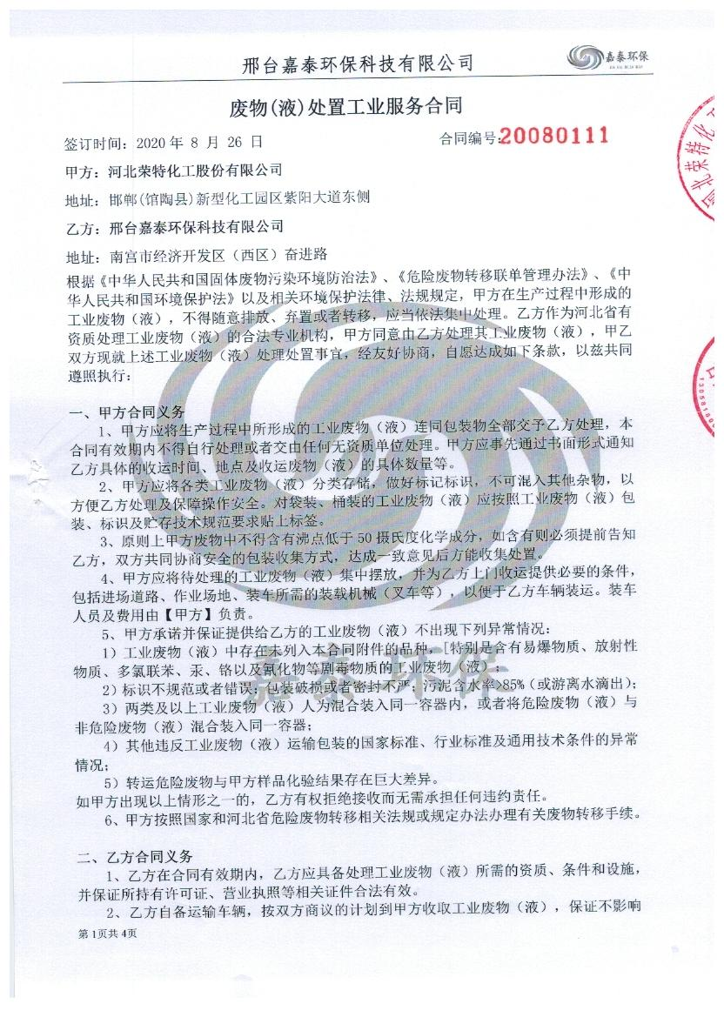 | 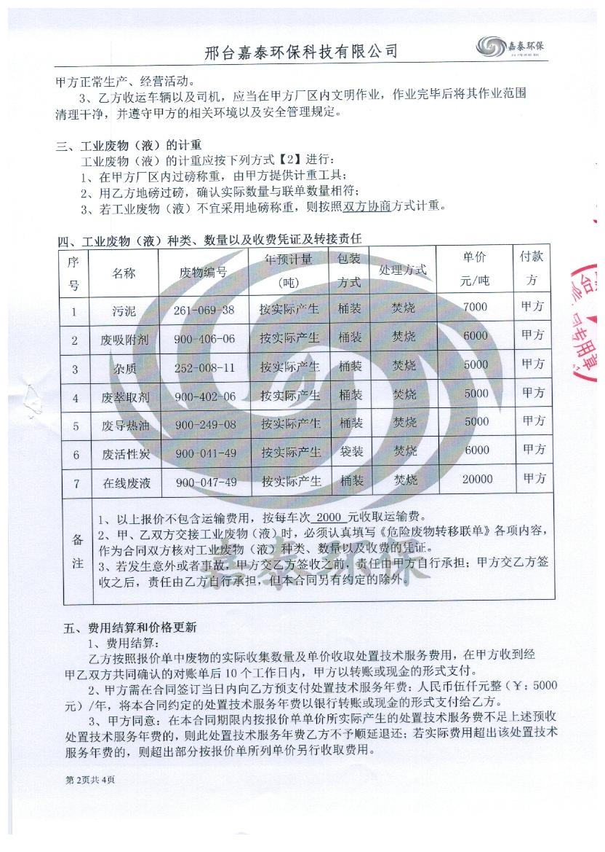
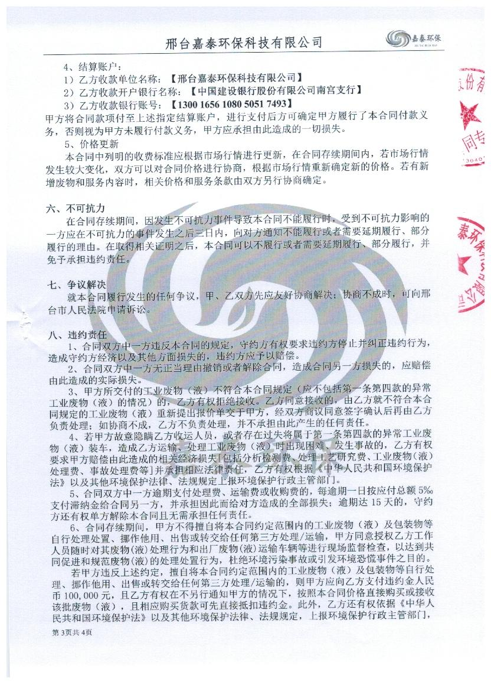 | 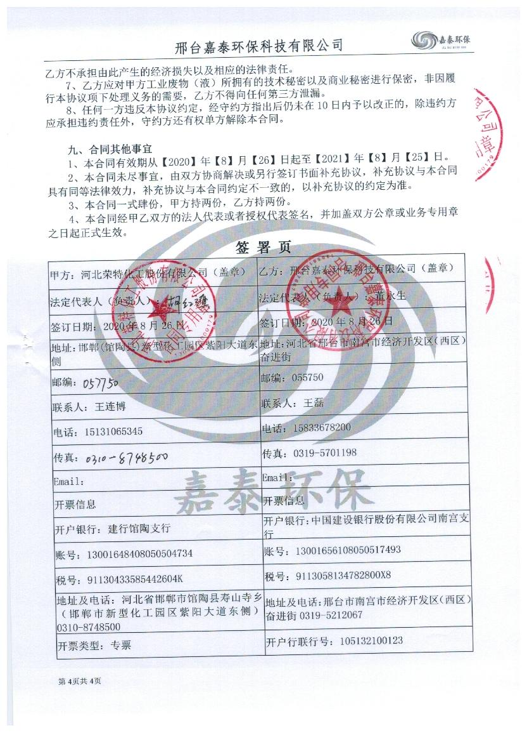
图8-1 危险废物处置协议

8.4危废处置流程
①产生废物者按要求对危险废物进行分类存放；
②废物收集人员定期将部门内废物集中收存；
③废物收集人员出厂前在包装物上填写标签内容；
④填好危险废物转移联单；
⑤危险废物运送到指定处理场所并缴纳危废处理费；
⑥统计上报政府机构废物管理部门；
⑦妥善保管第一联危险废物转移联单。
- 应急监测

9.1环境应急监测组
河北荣特化工股份有限公司环境应急监测组负责突发环境事件应急监测工作，超出公司应急监测能力时，依托监测公司开展现场环境应急监测工作。
环境应急监测组在监测设备、物资上做好随时应对突发事件发生的准备。环境监测组成员保证24小时通讯畅通，接到指令后，迅速确定监测方案，及时开展针对突发环境事件的应急监测工作，在尽可能短的时间内，用小型、便携、简易的仪器对污染物质种类、浓度和污染的范围及其可能的危害作出判断，以便对事件能及时、正确的进行处理。外勤工作组做好安全防护，立即赴事故现场实地勘察，确定事故的类型、监测项目，及时反馈信息给室内工作组，室内工作组做好相应的项目分析试剂、分析仪器的预热等准备工作，密切配合。

9.2应急监测要求
应急监测人员须严格按《环境监测技术规范》、《水质监测质量保证手册》、《环境应急响应实用手册》、《突发性环境污染事故应急监测与处理技术》、《突发环境事件应急监测技术规范》等规定进行采样和分析。

9.3环境风险监测方案
(1)日常监测
日常监测主要是对厂区罐区、装置区、危废间等进行日常监测。
(2)应急监测
若公司废导热油、粗苯、甲醇、苯、甲苯、二甲苯、重质苯、生产废水及其他危险物质发生渗漏，或溢流至厂外河道，公司委托监测公司开展应急监测，针对环境风险目标及影响范围， 对区域可能受污染的大气、水体、土壤进行监测。
(3)跟踪监测
事故应急状态终止后，公司应急指挥中心委托监测公司针对环境风险源及影响范围，继续对区域大气、地下水及土壤进行跟踪监测，直至恢复到自然水平。

9.4 点位布设、采样及检测方法的选择

9.4.1 布点原则
(1)采样段面(点)的设置一般以环境污染事故发生地点及其附近为主，同时必须注重人群和生活环境，考虑大气、地下水、土壤等区域的影响，合理设置参照点，以掌握污染发生地点状况、反映事故发生区域环境的污染程度和污染范围。
(2)对被污染的大气、地下水和土壤设置对照断面(点)、控制断面(点)，必要时对地表水和地下水设置削减断面，尽可能以最少的断面(点)获取足够的有代表性的信息，同时需考虑采样的可行性和方便性。

9.4.2 布点采样方法
(1)对于环境空气污染事故
应尽可能在事故发生地就近采样，并以事故发生地为中心，根据事故发生地的地形特点和发生事故时风向，同时结合大气环境风险源预测评价的结果，在河北荣特化工股份有限公司厂区及周边环境风险受体处进行布点采样，并根据污染物的特点在不同高度采样。
同时，在事故发生地的上风向适当位置布设对照点。采样过程中注意风向的变化，及时调整采样点的位置。
(2)对于地下水环境污染事故
①监测点位以事故发生地地下水为主，根据地下水水流方向、地下水井的分布等进行布点采样，同时监测井深和水位。
②监测点位在事故发生地、事故发生地的下游500m、1000m处设监测点，在事故发生地的上游一定距离布设对照断面(点)。
(3)对于土壤环境污染事故
①监测点位根据污染物产生类型(固体污染物抛洒污染型、液体倾翻污染型)设置不同的采样点。
②事故土壤监测要设定2～3个背景对照点。

9.4.3 监测频次的确定
为了掌握事故发生后的污染程度、范围及变化趋势，需要实时进行连续的跟踪监测。应急监测全过程应在事发、事中和事后等不同阶段予以体现，但各个阶段的监测频次不尽相同，参见表9.4-1。
表9.4-1 应急监测频次
事故类型 | 监测点位 | 应急监测频次
环境空气污染事故 | 事故发生地 | 初始加密(6 次/天)监测，随着污染物浓度的下  降逐渐降低频次
环境空气污染事故 | 事故发生地周围敏感区域 | 初始加密(6 次/天)监测，随着污染物浓度的下  降逐渐降低频次
环境空气污染事故 | 事故发生地上风向对照点 | 3 次/天(应急期间)
地下水环境污染事故 | 事故发生地 | 初始加密(4 次/天)监测，随着污染物浓度的下降逐渐降低频次
地下水环境污染事故 | 事故发生地下游若干点 | 初始加密(4 次/天)监测，随着污染物浓度的下降逐渐降低频次
地下水环境污染事故 | 事故发生地上游对照点 | 初始加密(4 次/天)监测，随着污染物浓度的下降逐渐降低频次
土壤污染事故 | 事故发生地 | 及时采样，根据污染物变化趋势决定监测频次
土壤污染事故 | 事故发生地对照点 | 及时采样，根据污染物变化趋势决定监测频次

- 应急终止

10.1应急响应终止条件
符合下列条件之一的，即满足应急终止条件：
- 事故现场得到控制，事件条件已经消除。
- 污染源的泄漏或释放已降至规定限值以内。
- 事件现场的各种专业应急处置行动已无继续的必要。
- 采取了必要的防护措施以保护公众免受再次危害，并使事件可能引起的中长期影响趋于合理且尽量低的水平。
- 环境风险造成的危害已被彻底清除，无继发可能。

10.2应急终止程序
应急指挥部或应急小组确认终止时机，报请应急指挥中心批准。总指挥确认后向应急指挥部和所属各专业应急救援队伍下达事故应急终止命令；各救援小组清点人员撤离现场；现场处置组解除现场警戒。在涉及到周边社区和单位的疏散时，由应急指挥部通知周边单位负责人或者社区负责人解除警报。

10.3应急终止后行动
- 对现场中暴露的工作人员、应急行动人员和受污染设备进行清洁净化。
- 现场人员对事故现场进行清理；组织人员对损坏的设备、设施进行修复，恢复生产。
- 突发性环境污染事故应急处理工作结束后，公司环境突发事故应急领导小组组织相关部门认真总结、分析、吸取事故教训，及时进行整改。
- 组织各专业组对应急计划和实施程序的有效性、应急装备的可行性、应急人员的素质和反应速度等作出评价，并提出对应急预案的修改意见。
- 参加应急行动的部门负责组织、指导环境应急队伍维护、保养应急仪器设备，使之始终保持良好的技术状态。
- 向上级部门移交相关事项：事故原因、损失调查与责任认定；事故应急救援工作总结报告；应急过程评价。
- 应急预案编制工作组召开专题会议，重新评估抢险过程和应急救援能力，并根据本预案在此次事故中发挥的效果及存在的问题，对预案进行修改或重新制订。
- 报告与信息发布

11.1内部报告
事故发生后，事故发现人应立即拨打应急值守电话通知中控室，24小时值班电话0310-8748514，中控室接到报警后迅速查明事故发生的部位和原因，并由值班人员迅速通报其他部门及作业人员，通报相关部门负责人，要立即向应急救援指挥部通报，指挥部应将事件及时向企业负责人报告。事故发现人及报告人必须如实通报，事故报告内容必须包括：事故发生具体地点，事故内容（火灾、爆炸、中毒等），人员伤亡情况等。

11.2信息上报
突发环境风险事故的报告分为初报、续报和处理结果报告三类。
初报在发现和得知突发环境风险事故后立即上报、通常采用电话直接报告，主要内容包括：突发环境风险事故的类型、发生时间、发生地点、初步原因、主要污染物和数量、人员受害情况、事件潜在危害程度等初步情况。
续报在查清有关基本情况后随时上报、通常通过书面报告，视突发环境风险事故进展情况可一次或多次报告、在初报的基础上报告突发环境风险事故有关确切数据、发生的原因、过程、进展情况、危害程度及采取的应急措施、措施效果等基本情况。
处理结果报告在突发环境事故处理完毕后上报。通常采用书面报告，处理结果报告在初报和续报的基础上，报告处理突发环境风险事故的措施、过程和结果，突发环境风险事故潜在或间接的危害及损失、社会影响、处理后的遗留问题、责任追究等详细情况。处理结果报告应当在突发环境风险事故处理完毕后立即报送。
启动红色、橙色响应级别的，必须立即向馆陶县人民政府、邯郸市生态环境局馆陶县分局报告。

11.3信息搜集与发布
突发环境事件发生后，为了让社会了解客观事实真相，防止不利于厂和社会安定的谣言和信息产生、流传，立即开展信息搜集工作，并及时汇报给当地政府部门。由政府部门通报发布准确信息，正确引导社会舆论。信息发布要坚持“以正面宣传为主，以事实为主”的原则，做到真实、公开、及时、准确。
- 后期处置

12.1善后处置

12.1.1现场净化和环境恢复
少量残液用干沙土、水泥粉、煤灰、干粉等吸附，收集后作技术处理。
大量残液用防爆泵抽吸或使用无火花盛器收集，集中处理。
在污染地面洒上中和剂或洗涤剂浸洗，然后用大量直流水清扫现场，特别是低洼、沟渠等处，确保不留残液。清扫废水通过导流沟引流至事故池。

12.1.1.1现场净化和环境恢复方法
厂区危险物质发生泄漏或下渗后的清洁净化和恢复的方法通常有以下几种：
①稀释：对污染的空气可暂时封闭污染区，依靠日晒、雨淋、通风等使毒气消失，还可喷射雾状水进行稀释降毒，并及时对污染环境进行跟踪监测。
②处理：主要是针对应急人员在应急行动工作人员使用过的衣服、工具、设备进行处理。当应急人员从受污染区撤出时，他们的受污染的衣物或其他物品应集中贮存，并委托有危废处置资质单位妥善处置。
③吸附：可采用吸附棉、沙土、活性炭等具有吸附能力的物质吸附现场和环境中的污染物，吸附饱和的物质应委托有危废处置资质单位处置(吸附饱和吸附棉和沙土可直接参入煤中燃烧处理)。
④土壤净化：使用简单工具将表层剥离装入容器，并委托有危废处置资质单位净化处置；若环境不允许挖掘或清除大量土壤时，可采取物理、化学或生物方法消除或通过翻耕促进蒸发的自然降解法，如对地表封闭处理、地下水位高的区域采取注水法使水位抬升，收集从地表溢出的地下水，使土壤净化。
⑤地下水净化：可采取直接抽排地下水的方式，将污染的地下水抽出，同时可达到降低地下水位的目的，避免污染物羽状流束与地下水接触；可采取较成熟的生物恢复措施；若包气带受有机污染物污染，可采取生物通风技术，即将空气注入受有机污染的包气带土层，然后在一定距离的非污染带土壤中抽出，不仅可减少或消除包气带中的有机污染物，而且可避免其进一步下渗污染地下水。

12.1.1.2现场净化和环境恢复计划
(1)现场人员和设备的净化计划
事故得到控制后，在事故发生地设立警戒线，除现场处置组人员外，其他人员严禁入内。
现场处置组人员根据现场污染物的性质、事故发生现场的情况等因素，在专家的指导下，进入事故现场，快捷有效地对设备和现场进行清洁净化作业，净化作业结束后，经检测安全后方可进入。
(2)环境恢复计划
根据事故发生地点、污染物的性质和当时气象条件，明确事故泄漏物污染的环境区域。通过对污染区域进行现场检测分析，明确污染环境中涉及的化学品、污染的程度、气象条件和当地的人口等因素，确定一个安全、有效、对环境影响最小的恢复方案。通过环境恢复方案的实施，使污染物浓度到达环境可接受水平。
根据实际情况，对污染的区域进行隔离，组织现场处置组人员，按照“消毒要及时、彻底、有效，尽可能不损坏染毒物品，尽快恢复其使用价值”的原则，结合污染物的理化性质，严格按照洗消程序和标准进行洗消。

12.1.2善后赔偿
根据相应的法律、法规，制定有关突发公共事件补偿、赔偿的规定，确定补偿、赔偿数额等级标准，应急终止后，按法定程序进行相应的补偿和理赔。对事故造成的经济损失进行赔偿，对因参与应急救援工作的劳务人员应给予一定的经济报酬，对于因参与应急处置工作而伤亡的人员，应给予相应的褒奖或抚恤。善后赔偿工作由恢复与善后处理组负责。

12.2保险
公司建立突发环境事件社会保险机制，办理财产险、公众责任险、社会责任险，及时联系保险部门现场勘察，进行理赔事宜。

- 应急保障

13.1人力资源保障
公司建立突发性环境污染事故应急救援队伍，由各个岗位上抽调一些业务精湛的员工组成，培训一支常备不懈，熟悉环境应急知识，充分掌握各类突发性环境污染事故处置措施的预备应急力量；保证在突发事故发生后，能迅速参与并完成抢救、排险、消毒、监测等现场处置工作。

13.2财力保障
公司配置专项资金用于环境突发事件应急过程中的各种花费，提供必要的资金支持。要安排足够数量的资金，用于安全设施、应急物资的添置、维护保养及演练培训，由公司财务部门负责实施。由单位主要负责人监督管理，保障应急状态时经费及时到位。并将其列入年度经济计划。

13.3 应急物资装备保障
公司根据自身突发环境事件应急救援的需要和特点，建立专业队伍，储备有关物资和装备，统一管理、登记应急物资和装备的类型、数量、性能和存放位置，建立完善的保障措施。当突发环境事件超出厂应急能力时，应急指挥中心及时向馆陶县市政府、邯郸市生态环境局馆陶县分局请求支援。

13.3.1 应急物资装备
厂区配备应急防护物资装备见附件。

13.3.2 应急物资装备管理
厂区建立应急设备、器材台帐，记录所有设备、器材名称、型号、数量、所在位置、有效期限，管理人员姓名、联系电话，替代人员姓名、联系电话等。
所有应急设备、器材应有专人管理，保证完好、有效、随时可用。失效、过期的药品、器材及时更换，并有相应的跟踪检查制度和措施，并及时补充所需的个体防护用品、急救药品、器材，并有相应的跟踪检查制度、措施。

13.4医疗卫生保障
厂内配备急救药品、救援车辆、应急人员，事故发生后及时将伤员送到相应的医疗机构，人员救治依托社会医疗体系。

13.5交通运输保障
现场应急指挥部应急保障组应掌握运输车辆类型、数量，确保在紧急情况下随时调用；要保证紧急情况下应急交通工具的优先安排、优先调度、优先放行，确保运输安全畅通。确保抢险救灾物资和人员能够及时、安全送达。必要时，现场应急指挥部现场处置组对现场及相关通道实行交通管制，开设应急救援“绿色通道”，保证应急救援工作顺利开展。

13.6治安维护保障
现场处置组和应急保障组负责事故现场治安警戒和治安管理，加强对重要物资和设备的保护，维持现场秩序，及时疏散群众。必要时请求馆陶县公安局协助事故灾难现场治安警戒和治安管理。

13.7通信与信息保障
厂区建立和不断完善环境应急指挥系统、环境应急处置联动系统和环境科学预警系统，建立完善救援力量和资源信息数据库，规范信息获取、分析、发布、报送格式和程序。配备必要的有线、无线通信器材，确保本预案启动时现场应急指挥部与应急救援小组之间的通讯畅通。
厂区配备各类通信设备应对突发环境事件，应急办公室设立24小时报警电话。应急办公室及时掌握相关联的应急救援专业组、现场应急指挥部成员及其它队伍联系方式的变动情况，及时维护更新相关联部门和人员的通信联系方式，加强报警电话的检修保养，保证24小时对外通讯畅通。
利用网络、广播等媒体进行环境污染防治及应对突发性环境事件灾害知识的宣传，对全公司职工开展环境事件灾害避险、自救、互救等知识教育，增强全体职工防灾减灾意识。

13.8科技支撑保障（专家库）
公司建立应急救援信息平台，开发应急救援信息数据库群和决策支持系统，建立应急救援专家组，为现场应急救援决策提供所需的各类信息和技术支持。建立环境安全预警系统，组建专家组，确保在启动预警前、事件发生后相关环境专家能迅速到位，为指挥决策提供服务。

13.9应急队伍保障
公司设立应急指挥中心，负责应急救援协调指挥工作。公司应急队伍建立现场处置组、抢险抢修组、生产控制组、环境应急监测组、应急保障组和恢复与善后处理组等应急救援专业队伍，可确保事件发生时应急队伍与救灾力量及时到位。
公司日常有针对性地开展应急防治与救灾演练，提高其应急突发事故的素质和能力。抢险抢修组配备专业堵漏技能工人，负责维护抢修工作；并充分利用社会应急资源，签订互助协议，提供应急期间的抢险抢修、物资供应、医疗卫生、治安保卫、交通维护和运输等应急力量的保障。

13.10其它保障
(1)技术保障
厂区应急救援专业组积极同邯郸市生态环境局馆陶县分局加强联系，充分利用自身的环境监测设施，确保在突发环境事件发生后，能迅速组织对环境事件进行应急处理。
(2)后勤保障
建立环境污染事故应急车辆征用和群众应急生活保障机制，保证发生环境污染事故时，事发地群众有干净的饮用水及无污染食品供应，确保正常秩序。
- 监督与管理

14.1 预案演练

14.1.1 应急演练的目的
演练的目的是评估应急预案的各部分或整体是否能有效的付诸行动，验证应急预案应急可能出现的各种环境污染事故的适应性，找出应急准备工作中需要改善的地方，确保建立和保持可靠的通信渠道及应急人员的协同性，确保所有应急组织都熟悉并能够履行他们的职责，找出需要改善的潜在问题，提高整体应急反应能力。

14.1.2 应急演练范围与频次
应急演练实施阶段是指从宣布初始事件到演练结束的整个过程。演练过程中参演应急组织和人员应尽可能按照实际紧急事件发生时响应要求进行演示，由参演组织和人员根据自己关于最佳解决办法的理解，对事故作出响应行动。除定期进行全面的演练和训练外，还要针对医疗、泄漏控制、监测、净化和清洁以及人员疏散等关键要素进行演练。
厂区每年组织一次应急预案演练，并按期参加邯郸市生态环境局馆陶县分局组织的应急预案演练。

14.1.3 应急演练的准备和实施
(1)编制演练方案：厂区预案演练由现场应急指挥部统一负责组织。由应急指挥中心确定演练目的、原则、规模、参演的车间及人员；确定演练的性质和方法，选定演练事件与地点，规定演练的时间尺度和公众参与程度；确定实施计划、设计事故情景与处置方案。其中特别要注意的是，演练情景尽可能真实，并考虑应急设备故障问题，以检测备用系统。
(2)制定演练现场规则：演练现场规则是指确保演练安全而制定的对有关演练和演练控制、参与人员职责、实际紧急事件、法规符合性等事项的规定或要求。
(3)培训评价人员：现场应急指挥部应确定评价人员数量和应具备的专业技能，指定评价人员，分配各自所负责评价的应急组织和演练目标。
(4)预案演练实施：利用应急处置涉及的设备和物资，针对事先设置的突发事件情景及其后续的发展情景，通过实际决策、行动和操作，完成真实应急响应的过程，从而检验和提高相关人员的临场组织指挥、队伍调动、应急处置技能和后勤保障等应急能力。

14.1.4 应急演练总结
演练结束后，应急指挥中心进行总结和讲评，以检验演练是否达到演练目标、应急准备水平及是否需要改进。现场应急指挥部在演练结束期限内，根据在演练过程中收集和整理资料，编写演练报告。
演练总结报告的内容包括：演练目的、时间和地点、参演单位和人员、演练方案概要、发现的问题与原因、经验和教训，以及改进有关工作的建议等。

14.2 应急培训
为提高应急人员的技术水平与救援队伍的整体能力，以便快速、有序、有效地开展应急救援，厂区每半年开展一次应急救援培训。应急培训意在锻炼和提高队伍在遇到突发环境事件情况下能够快速抢险堵源、及时营救伤员、正确指导和帮助群众防护或撤离、有效消除危害后果、开展现场急救和伤员转送等应急救援技能和提高应急反应综合素质，有效降低事故危害，减少事故损失。
应急指挥中心负责组织、实施应急预案的培训工作。根据预案实施情况制订培训计划，采取多种形式对应急人员、员工与公众进行法律法规、应急知识和技能的宣传与培训。培训应做好记录和培训评估。
应急培训的内容和方式见表14-1。
表14-1 应急培训的内容和方式一览表
序号 | 培训对象 | 内 容
培训内容 | 应急管理人员 | a.危险重点部分的分布与事故风险；  b.事故报警与报告程序、方式；  c.泄漏的抢险处置措施；  d.各种应急设备设施及防护用品的使用；  e.应急疏散程序与事故现场的保护；  f.医疗急救知识与技能。
培训内容 | 应急人员 | a.可能的重大危险事故及其后果；  b.事故报警与报告；  c.应急设备设施及防护用品的使用；  d.泄漏处置与化学品基本防护知识；  e.疏散撤离的组织、方法和程序；  f.自救与互救的基本常识。
培训内容 | 监测人员 | a.环境监测技术规范；  b.应急监测的基本方法；  c.便携式现场应急监测仪器的使用方法；  d.特征污染物和常见污染物的快速监测方法；  e.监测布点和频次基本原则；  f.现场监测人员自身防护的要求；  e.应急监测设备、耗材和试剂的日常维护和保养等。
培训方式 | -- | 培训的形式可以根据实际特点，采取多种形式进行。如定期开设培训班、上课、事故讲座、广播、发放宣传资料以及利用厂区内黑板报和墙报等，使教育培训形象生动。
培训要求 | -- | a.针对性：针对可能发生的事故及承担的应急职责不同，对不同的人员予以不同的培训内容；  b.周期性：每半年组织一次培训。

14.3 责任与奖惩

14.3.1 责任
应急处置工作实行行政领导责任制和责任追究制。

14.3.2 奖励
在突发环境事件应急救援工作中有下列表现之一的单位和个人，应依据有关规定给予奖励：
(1)出色完成应急处置任务，成绩显著的。
(2)防止或抢救事故灾难有功，使国家、集体和人民群众的财产免受损失或者减少损失的。
(3)对应急救援工作提出重大建议，实施效果显著的。
(4)有其它特殊贡献的。

14.3.3 惩罚
现场应急指挥部对迟报、谎报、瞒报和漏报特重大突发环境事件重要情况或应急工作中有其他失职、渎职行为的，按照相关法规、相关管理规定对有关责任单位和责任人进行处理；对构成犯罪的，移交司法机关，依法追究刑事责任。

14.4 预案的评审、备案、发布和修订
(1)内部评审
由公司根据应急演练的结果以及其他相关信息，组织有关部门和专家对应急预案进行评审，以确保预案的持续适宜性、有效性和科学性。评审时间和评审方式依具体情况而定。
(2)外部评审
应急预案发布前，应报送受理备案登记的环境保护主管部门组织专家审查。
(3)发布、备案
应急预案经评审修改完善后，由河北荣特化工股份有限公司总经理签发后正式发布，同时，公司应按规定报邯郸市生态环境局馆陶县分局备案。
(4)预案的修订
应急预案每三年至少修订一次，有下列情况之一的，应对应急预案进行及时更新：
①厂区生产工艺和技术发生变化的；
②训练、演习或实际应急过程中发现预案的缺陷；
③厂区的相关车间、相关人员发生变化或应急组织指挥体系或职责调整的；
④周围环境或者环境敏感点发生变化的；
⑤环境应急预案依据的法律、法规、规章等发生变化的；
⑥公司因兼并、重组、转制等导致隶属关系、经营方式、法定代表人发生变化的；
⑦环境保护主管部门或者厂认为应适时修订的其它情形。
更新后的应急预案应重新进行评审发布并及时备案。

- 附则

15.1术语和定义
（1）应急预案：针对可能发生的事故，为迅速、有序地开展应急行动而预先制定的行动方案。
（2）应急准备：针对可能发生的事故，为迅速、有序地开展应急行动而预先进行的组织准备和应急保障。
（3）应急响应：事故发生后，有关组织或人员采取的应急行动。
（4）应急救援：在应急响应过程中，为消除、减少事故危害，防止事故扩大或恶化，最大限度地降低事故造成的损失或危害而采取的救援措施或行动。
（5）恢复：事故的影响得到初步控制后，为使生产、工作、生活和生态环境尽快恢复到正常状态而采取的措施或行动。
（6）危险源：是指一个系统中具有潜在能量和物质释放危险的、可造成人员伤害、财产损失或环境破坏的、在一定的触发因素作用下可转化为事故的部位、区域、场所、空间、岗位、设备及其位置。

15.2应急预案备案
- 内部评审
由公司根据应急演练的结果以及其他相关信息，组织有关部门和专家对应急
预案进行评审，以确保预案的持续适宜性、有效性和科学性。评审时间和评审方式依具体情况而定。
- 外部评审
应急预案发布前，报送受理备案登记的环境保护主管部门组织专家审查。
- 备案
应急预案经评审修改完善后，由总经理签发后正式发布。同时，公司按规定报邯郸市生态环境局馆陶县分局备案。更新后的应急预案重新进行评审发布并及时备案。

15.3维护和更新
本预案每三年修订一次，有下列情况之一的，本预案应及时修订：
①公司因兼并、重组、转制等导致隶属关系、经营方式、法定代表人发生变化的；
②生产工艺和技术发生变化的；
③周围环境发生变化，形成新的重大危险源的；
④应急组织指挥体系或者职责已经调整的；
⑤依据的法律、法规、规章和标准发生变化的；
⑥应急预案演练评估报告要求修订的；
⑦上级管理部门要求修订的。

15.4制定与解释
本预案由应急预案编制工作组制定，报请上级主管部门和专家组对其进行评审通过，由公司总经理颁布执行。应急预案编制工作组负责对本预案予以解释。

15.5应急预案实施
本预案自发布之日起施行。

- 附件
附件1：公司地理位置图
附件2：公司周边关系图
附件3：公司总平面布置图
附件4：疏散路线图
附件5：突发环境事件应急指挥部成员名单
附件6：突发环境事件应急专家名单
附件7：突发环境事件对外联络表
附件8：应急物资装备清单
附件9：应急处置卡

附件1：公司地理位置图
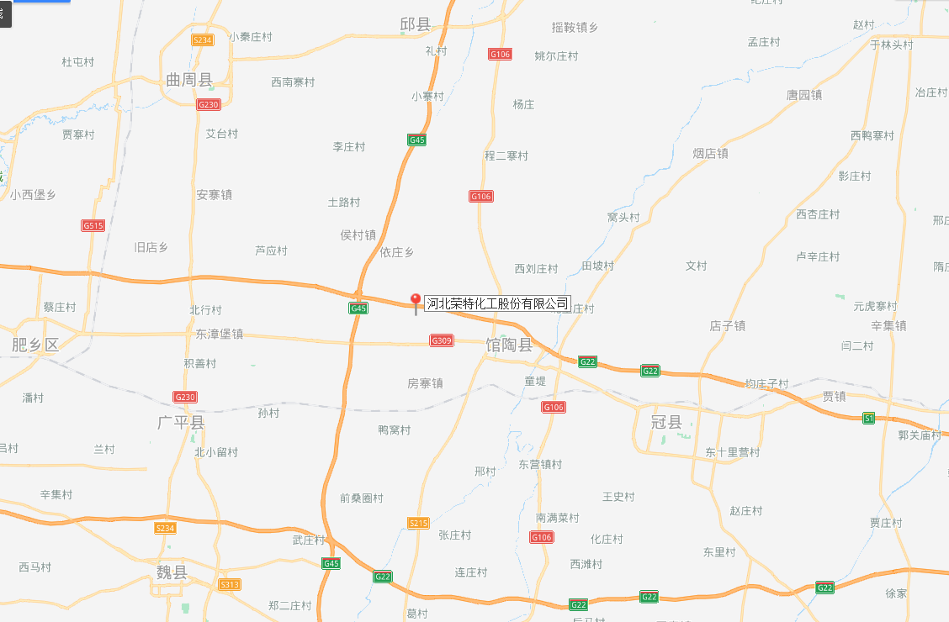

附件2：公司周边关系图
本公司位置
邯郸市大华化工有限公司
馆陶县泰达化工有限公司
污水处理厂
青兰高速公路
武高庄
南寺头
1034m
1414m
960m
紫阳大道
沙河干渠
40m
次干道
北

附件3：公司总平面布置图

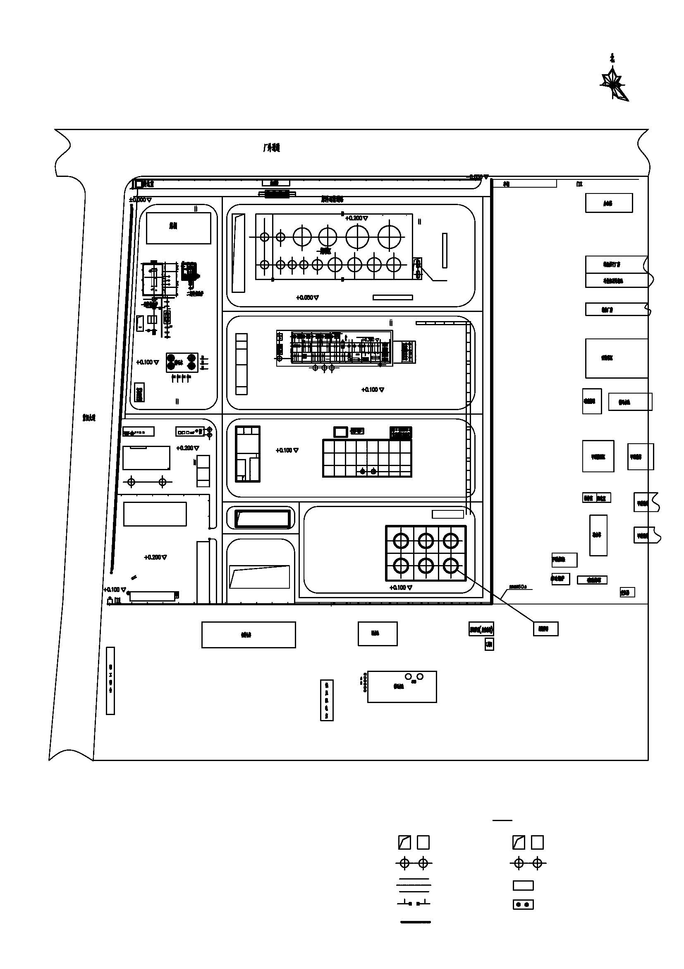

附件4：疏散路线图
逃生疏散路线

附件5：突发环境事件应急指挥部成员名单
序号 | 姓名 | 应急职务 | 行政职务 | 联系电话
1 | 胡红旗 | 总指挥 | 总经理 | 13931099950
2 | 胡红振 | 副总指挥 | 常务副总经理 | 13313300844
3 | 崔俊良 | 副总指挥 | 生产副总经理 | 15830004806
3 | 亢大虎 | 现场处置组组长 | 部长 | 13739679762
4 | 马寄伟 | 恢复与善后处理组组长 | 部长 | 13932085522
5 | 苗发明 | 环境应急监测组组长 | 部长 | 15297565185
6 | 郭庆伟 | 抢险抢修组组长 | 部长 | 13451444455
7 | 张书增 | 应急保障组组长 | 部长 | 15932770809
8 | 公司24小时应急电话 |  |  | 0310-8748514

附件6：突发环境事件应急专家名单
序号 | 姓名 | 专长 | 联系电话
1 | 苗发明 | 环保 | 15297565185
2 | 郭庆伟 | 工艺 | 13451444455
3 | 亢大虎 | 工艺 | 13739679762

附件7：突发环境事件对外联络表
序号 | 外部单位名称 | 上报单位联系电话
1 | 馆陶县人民政府 | 0310-2821343
2 | 邯郸市生态环境局馆陶县分局 | 0310-2885722
3 | 馆陶县人民医院(西院) | 0310-2832453

附件8：应急物资装备清单
类别 | 设施名称 | 型号规格 | 数量 | 安装部位 | 备注
灭火器材 | 泡沫灭火系统 | 固定式泡沫 | 4.0m³ | 消防水泵房
灭火器材 | 室外消防给水系统 | 80－115L/S |  | 厂区、装置区
灭火器材 | 消火栓 | SS100 | 17 | 装置区
灭火器材 | 泡沫消防栓 | PSS65 | 6 | 装置区
灭火器材 | 高压水炮 | PS40 | 2 | 装置区
灭火器材 | 手提式干粉灭火器 | 8kg、3kg | 95 | 装置区
灭火器材 | 手推车干粉灭火器 | 50kg | 11 | 装置区
灭火器材 | 手提式二氧化碳灭火器 | 7kg | 10 | 装置区
 | 事故救援池 | 1800m³ | 1 | 装置区
紧急个体处置设施 | 应急照明 |  |  | 主装置重要操作区、楼梯口
紧急个体处置设施 | 疏散指示 |  |  | 综合楼走道、主装置疏散通道出口
紧急个体处置设施 | 洗眼器及淋浴 |  | 15 | 主装置、罐区、装车台
应急救援器材 | 自给式空气呼吸器 |  | 6 | 应急救援器材室
应急救援器材 | 过滤式防毒面具 |  | 5 | 应急救援器材室
应急救援器材 | 防毒物渗透工作服 |  | 5 | 应急救援器材室
应急救援器材 | 防化学品手套 |  | 10 | 应急救援器材室
应急救援器材 | 急救药箱 |  | 3 | 应急救援器材室
应急救援器材 | 防护器柜 |  | 2 | 应急救援器材室
应急救援器材 | 氧气袋 |  | 2 | 应急救援器材室
应急救援器材 | 洗眼器及淋浴 |  | 15 | 主装置、罐区、装车台
 | 外线电话 |  | 5 | 装置区、办公区

附件9：应急处置卡

突发环境事件应急处置卡

罐区
（1号目标）

河北荣特化工股份有限公司

现场处置原则
（1）以人为本，保证生命安全；
（2）从源头上控制污染，避免或减少污染扩大；
（3）防止和控制事故蔓延。
环境保护目标
- 周围居民点；
（2）公司外围的其他单位。
应急装备和物资
洗眼器及淋浴、干粉灭火器、消防栓等。
突发环境事件应急救援指挥系统通讯录
序号 | 姓名 | 应急职务 | 行政职务 | 联系电话
1 | 胡红旗 | 总指挥 | 总经理 | 13931099950
2 | 胡红振 | 副总指挥 | 常务副总经理 | 13313300844
3 | 崔俊良 | 副总指挥 | 生产副总经理 | 15830004806
3 | 亢大虎 | 现场处置组组长 | 部长 | 13739679762
4 | 马寄伟 | 恢复与善后处理组组长 | 部长 | 13932085522
5 | 苗发明 | 环境应急监测组组长 | 部长 | 15297565185
6 | 郭庆伟 | 抢险抢修组组长 | 部长 | 13451444455
7 | 张书增 | 应急保障组组长 | 部长 | 15932770809
8 | 公司24小时应急电话 |  |  | 0310-8748514

现场处置措施
1、岗位当班人员采取先期处置措施
现场当班人员（第一责任人）发现或通过监测系统发现事故后第一时间采取必要的应急措施：
（1）停工处理，切断事故设备与周围装置设备的连接；
（2）对临近设备采取防护措施；
（3）将现场情况以电话或其他方式报告应急指挥中心。
2、成立现场应急指挥部
应急指挥中心迅速组成现场应急指挥部，查看事故发生点位，通过应急抢修、生产控制，将事态控制在厂区范围之内。同时做好向馆陶县人民政府和邯郸市生态环境局馆陶县分局报告并请求支援的准备。
3、现场处置措施
罐区泄漏事故处置：
(1)泄漏事件
①现场隔离
甲醇、苯、甲苯、二甲苯、粗苯等属于易挥发物质，一旦发生泄漏事故后，空气中将产生大量有毒有害气体，在污染范围不明的情况下，立即对泄漏区进行初始隔离并疏散下风向初始防护距离内人群。
进行初始隔离和下风向防护后，立即对现场进行气体中有毒气体浓度检测，根据有害蒸气实际浓度及现场风力风向调整防护距离并通知事故现场和周边受影响区域人员从逆风向或侧风向撤离受影响区域。
隔离区边界设立警示标志并由现场处置组安排专人负责警戒，禁止无关人员进入。隔离区内严禁烟火，事故现场严禁开关非防爆电器、接打手机等易产生火花的行为。同时隔离区内人员禁止饮水或进食。
②救援防护
发生泄漏后，现场处置组人员进入现场时穿戴好防护用具，迅速将中毒人员脱离现场，转移至空气新鲜处，离开现场并经洗消后接触防护。
③泄漏物控制
若为输送管道或运输罐车发生泄漏时，泄漏点处在阀门以后且阀门尚未损坏时，操作人员站在上风向并使用雾状水喷淋保护，将管道阀门关闭，切断泄漏源。
操作人员佩戴好防护用品并针对泄漏储罐、管道的实际情况，选用适合的堵漏器具，对泄漏部位迅速实施堵漏。堵漏方法见附表9-1。
附表9-1 储罐容器、管道泄漏堵漏方法
泄漏形式 | 堵漏方法
砂眼 | 使用螺丝加粘合剂旋进泄漏孔堵漏
储罐、罐体缝隙 | 使用外封式堵漏袋、电磁式堵漏工具组堵漏
管道缝隙 | 使用外封式堵漏袋、电磁式堵漏工具组、金属封堵套管或堵漏夹具堵漏
储罐、罐体孔洞 | 使用各种木楔堵漏
管道孔洞 | 使用各种木楔堵漏
阀门泄漏 | 使用阀门堵漏工具组堵漏
法兰盘或法兰垫片损坏 | 使用专用法兰夹具堵漏
发生少量泄漏时，用砂子将泄漏液体覆盖，收集后交给有资质的专业处理单位进行处置。发生大量泄漏时，可将泄漏物在围堰内暂存并用泡沫覆盖，当储罐修复后采用泵将泄漏物料打回罐内，重新利用；未收集的液体采用清水喷淋刷洗后通过雨水管网排入事故池。
(2)火灾事件
①现场隔离
甲醇、苯、甲苯、二甲苯、粗苯、重质苯燃烧后，空气中将产生大量一氧化碳等有毒有害气体，立即对事故现场进行隔离并疏散下风向人群。
进行隔离和下风向防护后，根据有害气体实际浓度及现场风力风向调整防护距离并通知事故现场和周边受影响区域人员从逆风向或侧风向撤离受影响区域。
②罐体冷却。在火灾尚未扩大的发生初期，利用高压水枪对罐体进行冷却，防止罐体破坏。
③对周围设施采取保护措施。为防止火灾危及相邻设施，必须及时采取冷却保护措施，并采用砂袋筑堤拦截流淌的液体，迅速疏散受火势威胁的物资。
④火灾扑救。甲醇、苯、甲苯、二甲苯、粗苯、重质苯泄漏发生火灾后，首先迅速关闭火灾区域内易燃物体的上下游阀门，切断进入火灾事故现场的一切物料来源；然后优先扑灭液体溢流燃烧，再扑救储罐燃烧，采用干粉、泡沫灭火器或消防砂灭火，扑灭燃烧后再持续喷射一定时间，防止复燃。处在火场中的容器若已变色或从安全泄压装置中产生声音，必须马上撤离。
⑤若火情难以控制，立即向公司应急指挥中心汇报。若大量泄漏，超出公司应急响应能力时，公司应急指挥中心上报至邯郸市生态环境局馆陶县分局，协调馆陶县公安消防大队救援。
⑥火灾扑救过程中，可能产生大量废水，通过控制围堰阀门及雨水管网导流将废水导入事故池，送污水处理站处理。当火势被控制以后，仍要派人监控，清理现场，消灭余火。
⑦根据火势的大小决定是否停电。
(3)爆炸事件
①现场隔离
储罐爆炸后，空气中将产生大量甲醇、一氧化碳等有毒有害气体，立即对事故现场进行隔离并疏散下风向人群。
进行隔离和下风向防护后，根据有害气体实际浓度及现场风力风向调整防护距离并通知事故现场和周边受影响区域人员从逆风向或侧风向撤离受影响区域。
②爆炸事故发生后，及时确认爆炸类型。
③消除现场火源，防止二次爆炸的发生。
④爆炸发生后引起的燃烧按火灾事件处置。
⑤爆炸地点采取喷水降温、隔离等保护措施，防止爆炸波及周边区域导致二次污染，导致事件影响范围的扩大。
⑥泄漏事故现场严禁开关非防爆电器、接打手机等易产生火花的行为，以防发生燃爆。
⑦火灾扑救过程中，可能产生大量废水，通过控制围堰阀门及雨水管网导流将废水事故池，送污水处理站处理。

突发环境事件应急处置卡

装置区
（2号目标）

河北荣特化工股份有限公司

现场处置原则
（1）以人为本，保证生命安全；
（2）从源头上控制污染，避免或减少污染扩大；
（3）防止和控制事故蔓延。
环境保护目标
（1）周围居民点；
（2）公司外围的其他单位。
应急装备和物资
消火栓、泡沫消防栓、高压水炮、手提式干粉灭火器、手推车干粉灭火器、手提式二氧化碳灭火器等。
突发环境事件应急救援指挥系统通讯录
序号 | 姓名 | 应急职务 | 行政职务 | 联系电话
1 | 胡红旗 | 总指挥 | 总经理 | 13931099950
2 | 胡红振 | 副总指挥 | 常务副总经理 | 13313300844
3 | 崔俊良 | 副总指挥 | 生产副总经理 | 15830004806
3 | 亢大虎 | 现场处置组组长 | 部长 | 13739679762
4 | 马寄伟 | 恢复与善后处理组组长 | 部长 | 13932085522
5 | 苗发明 | 环境应急监测组组长 | 部长 | 15297565185
6 | 郭庆伟 | 抢险抢修组组长 | 部长 | 13451444455
7 | 张书增 | 应急保障组组长 | 部长 | 15932770809
8 | 公司24小时应急电话 |  |  | 0310-8748514

现场处置措施
1、岗位当班人员采取先期处置措施
现场当班人员（第一责任人）发现或通过监测系统发现事故后第一时间采取必要的应急措施：
（1）停工处理，切断事故设备与周围装置设备的连接；
（2）对临近设备采取防护措施；
（3）将现场情况以电话或其他方式报告应急指挥中心。
2、成立现场应急指挥部
应急指挥中心迅速组成现场应急指挥部，查看事故发生点位，通过应急抢修、生产控制，将事态控制在厂区范围之内。同时做好向馆陶县人民政府和邯郸市生态环境局馆陶县分局报告并请求支援的准备。
3、现场处置措施
装置区环境风险处置措施
(1)装置区泄漏事件
①现场隔离
在污染范围不明的情况下，立即对装置区进行初始隔离并疏散下风向初始防护距离内人群。
进行初始隔离和下风向防护后，立即对现场进行气体浓度检测，根据有害蒸气实际浓度及现场风力风向调整防护距离并通知事故现场和周边受影响区域人员从逆风向或侧风向撤离受影响区域。
隔离区边界设立警示标志并由现场处置组安排专人负责警戒，禁止无关人员进入。隔离区内严禁烟火，事故现场严禁开关非防爆电器、接打手机等易产生火花的行为。同时隔离区内人员禁止饮水或进食。
②救援防护
发生泄漏后，现场处置组人员进入现场时穿戴好防护用具，迅速将中毒人员脱离现场，转移至空气新鲜处，离开现场并经洗消后接触防护。
③泄漏物控制
发生少量泄漏时，用砂子将泄漏液体覆盖，收集后交给有资质的专业处理单位进行处置。
(2)装置区火灾事件
①现场隔离
泄漏物燃烧后，空气中将产生大量一氧化碳等有毒有害气体，立即对事故现场进行隔离并疏散下风向人群。
进行隔离和下风向防护后，根据有害气体实际浓度及现场风力风向调整防护距离并通知事故现场和周边受影响区域人员从逆风向或侧风向撤离受影响区域。
②对周围设施采取保护措施。为防止火灾危及相邻设施，必须及时采取冷却保护措施，并采用砂袋筑堤拦截流淌的液体，迅速疏散受火势威胁的物资。
③火灾扑救。若火情难以控制，立即向公司应急指挥中心汇报。若大量泄漏，超出公司应急响应能力时，公司应急指挥中心立即拨打火警“119”，并上报至邯郸市生态环境局馆陶县分局，协调馆陶县公安消防大队救援。
④根据火势的大小决定是否停电。

突发环境事件应急处置卡

危废库
（3号目标）

河北荣特化工股份有限公司

现场处置原则
（1）以人为本，保证生命安全；
（2）从源头上控制污染，避免或减少污染扩大；
（3）防止和控制事故蔓延。
环境保护目标
（1）周围居民点；
（2）公司外围的其他单位。
应急装备和物资
干粉灭火器等。
突发环境事件应急救援指挥系统通讯录
序号 | 姓名 | 应急职务 | 行政职务 | 联系电话
1 | 胡红旗 | 总指挥 | 总经理 | 13931099950
2 | 胡红振 | 副总指挥 | 常务副总经理 | 13313300844
3 | 崔俊良 | 副总指挥 | 生产副总经理 | 15830004806
3 | 亢大虎 | 现场处置组组长 | 部长 | 13739679762
4 | 马寄伟 | 恢复与善后处理组组长 | 部长 | 13932085522
5 | 苗发明 | 环境应急监测组组长 | 部长 | 15297565185
6 | 郭庆伟 | 抢险抢修组组长 | 部长 | 13451444455
7 | 张书增 | 应急保障组组长 | 部长 | 15932770809
8 | 公司24小时应急电话 |  |  | 0310-8748514

现场处置措施
1、岗位当班人员采取先期处置措施
现场当班人员（第一责任人）发现或通过监测系统发现事故后第一时间采取必要的应急措施：
（1）停工处理，切断事故设备与周围装置设备的连接；
（2）对临近设备采取防护措施；
（3）将现场情况以电话或其他方式报告应急指挥中心。
2、成立现场应急指挥部
应急指挥中心迅速组成现场应急指挥部，查看事故发生点位，通过应急抢修、生产控制，将事态控制在厂区范围之内。同时做好向馆陶县人民政府和邯郸市生态环境局馆陶县分局报告并请求支援的准备。
3、现场处置措施
危险废物泄漏事件处置：
(1)询问情况，包括遇险人员情况；物质泄漏的时间、部位、形式、已扩散范围；
(2)工程抢险：以控制泄漏源，防止次生灾害发生为处置原则，应急人员应佩戴个人防护用品进入事故现场，控制泄漏源，实施堵漏，回收或处理泄漏物质。
(3)少量废物泄漏，先用沙子覆盖然后再小心收集于专用密封桶或干净、有盖的容器中；对溶于水的物品可视情况直接使用大量水稀释，污水流入废水系统；
(4)大量废物泄漏，先用沙包封堵，减少扩散，然后尽可能回收，恢复原状，若完全回收有困难，可收集后运至废物处理场所处理。
(5)清理：在污染地面上洒上中和或洗涤剂浸洗，然后用消防水清扫现场，特别是低洼、沟渠等处，确保不留残物；
(6)对于危险废物发生泄漏污染水体时，要及时树立警示牌告之周边居民，对水体进行监测，采取打捞收集泄漏物、拦河筑坝、中和等方法严控污染扩大。

